

รายงานผลการติดตามและประเมินผลแผนการพัฒนา
องค์การบริหารส่วนตำบลฉลุง ประจำปี 2561

ของ
องค์การบริหารส่วนตำบลฉลุง
อำเภอเมืองสตูล จังหวัดสตูล

นักปลัดองค์การบริหารส่วนตำบลฉลุง องค์การบริหารส่วนตำบลฉลุง
เภอเมืองสตูล จังหวัดสตูล
www.chalung.org



ประกาศองค์การบริหารส่วนตำบลฉลุง

เรื่อง รายงานการติดตามและประเมินผลแผนการพัฒนาองค์การบริหารส่วนตำบลฉลุง
ประจำปี ๒๕๖๑
----------------------------------------------------------------------------
ด้วยองค์การบริหารส่วนตำบลฉลุง ได้จัดทำรายงานการติดตามและประเมินผลแผนการพัฒนาองค์การบริหารส่วนตำบลฉลุง ประจำปี ๒๕๖๑ เสร็จเรียบร้อยแล้ว ดังนั้น อาศัยอำนาจตามระเบียบกระทรวงมหาดไทย ว่าด้วยการจัดทำแผนพัฒนาขององค์กรปกครองส่วนท้องถิ่น พ.ศ. ๒๕๔๘ แก้ไขเพิ่มเติมถึง (ฉบับที่ ๒ ) พ.ศ. ๒๕๕๙ ข้อ ๒๙ และมติการประชุมคณะกรรมการติดตามและประเมินผลแผนพัฒนาองค์การบริหารส่วนตำบลฉลุงเมื่อวันที่ ๒๒ ตุลาคม ๒๕๖๑ จึงประกาศรายงานการติดตามและประเมินผลแผนพัฒนาองค์การบริหารส่วนตำบลฉลุงประจำปี ๒๕๖๑ ตามท้ายประกาศนี้

จึงประกาศให้ทราบโดยทั่วกัน

ประกาศ ณ วันที่ ๒๔ ตุลาคม พ.ศ. ๒๕๖๑

ชนะ ยากะจิ
( นายชนะ ยากะจิ )
นายกองค์การบริหารส่วนตำบลฉลุง



สารบัญ

เรื่อง หน้า

ส่วนที่ 1 บทนำ 1
ส่วนที่ 2 วิสัยทัศน์ พันธกิจ และยุทธศาสตร์การพัฒนาระยะ 4 ปี (พ.ศ. 2561 – 2564) 5

ส่วนที่ 3 แบบรายงานการติดตามและประเมินผลแผนพัฒนา 8

ส่วนที่ 4 รายงานการดำเนินงานโครงการหรือกิจกรรม ประจำปี 2561 12

ส่วนที่ 5 บทสรุปผลการติดตามและประเมินผลแผนพัฒนา ประจำปี 2561 19

ส่วนที่ 6 ข้อเสนอแนะและความเห็นจากการติดตามและประเมินผลแผนพัฒนา 22

-1-
ส่วนที่ 1 บทนำ

ด้วยระเบียบกระทรวงมหาดไทย ว่าด้วยการจัดทำแผนพัฒนาขององค์กรปกครองส่วนท้องถิ่น พ.ศ. 2548 แก้ไขเพิ่มเติมถึง (ฉบับที่ 2) พ.ศ. 2559 กำหนดให้องค์กรปกครองส่วนท้องถิ่นดำเนินการติดตามและประเมินผลแผนพัฒนาท้องถิ่นพร้อมทั้งประกาศผลการติดตามและประเมินผลแผนพัฒนาให้ประชาชนทราบ โดยอย่างน้อยปีละสองครั้งภายในเดือนเมษายนและภายในเดือนตุลาคมของทุกปี เพื่อเป็นเครื่องมือในการบริหารงานที่จะทำให้องค์กรปกครองส่วนท้องถิ่นสามารถดำเนินงานได้ตามเป้าหมายที่วางไว้อย่างมีประสิทธิภาพและประสิทธิผล และให้ประชาชนได้มีส่วนร่วมในการตรวจสอบและกำกับการบริหารจัดการองค์กรปกครองส่วนท้องถิ่น ให้มีความโปร่งใสและเกิดประโยชน์สูงสุดแก่ประชาชนในท้องถิ่น ดังนั้น องค์กรปกครองส่วนท้องถิ่น จึงต้องมีการกำหนดแผนพัฒนาที่สามารถตอบสนองต่อการทำงานและสามารถชี้วัดความสำเร็จของแผนพัฒนาท้องถิ่นได้ด้วย
การติดตามและประเมินผลแผนพัฒนาท้องถิ่น ถือว่ามีความสำคัญและจำเป็นอย่างยิ่งต่อการบริหารจัดการ สามารถบ่งชี้ถึงผลการดำเนินงานที่เกิดขึ้นในช่วงเวลาที่ผ่านมา และสามารถจะบ่งบอกความสำเร็จของแผนพัฒนาท้องถิ่น ดังนั้น องค์กรปกครองส่วนท้องถิ่น จึงจำเป็นต้องมีระบบการติดตามและประเมินผลแผนพัฒนาไว้เป็นเครื่องมือในการตรวจสอบผลการดำเนินงาน “ระบบติดตาม” จึงเป็นเครื่องสำคัญที่ช่วยในการปรับปรุงประสิทธิภาพในการดำเนินงาน และ “ระบบประเมินผล” จะเป็นตัวบ่งชี้ว่าผลจากการดำเนินงานบรรลุตามเป้าหมายหรือไม่ อย่างไร ซึ่งนำข้อมูลดังกล่าวมาใช้ในการปรับปรุง แก้ไข ขยายขอบเขตหรือแม้แต่ยุติการดำเนินงาน ทั้งนี้ เพื่อให้องค์กรปกครองส่วนท้องถิ่นใช้ทรัพยากรที่มีอยู่อย่างจำกัดให้เกิดประสิทธิภาพสูงสุดและสำเร็จผลตามแผนพัฒนาที่กำหนดไว้ ตลอดจนสามารถนำไปพัฒนาและช่วยในการตัดสินใจต่อการดำเนินงานในอนาคตต่อไป

- ความสำคัญของการติดตามและประเมินผล

การติดตาม (monitoring)หมายถึง กิจกรรมภายใต้โครงการซึ่งถูกออกแบบมาเพื่อให้ข้อมูลป้อนกลับเกี่ยวกับการดำเนินงานโครงการ ปัญหาที่กำลังเผชิญอยู่และประสิทธิภาพของวิธีการดำเนินงาน หากไม่มีระบบติดตามโครงการแล้วย่อมส่งผลให้เกิดความล่าช้าในการดำเนินงานให้ลุล่วง ค่าใช้จ่ายโครงการสูงกว่าที่กำหนดไว้ กลุ่มเป้าหมายหลักของโครงการไม่ได้รับประโยชน์หรือได้รับน้อยกว่าที่ควรจะเป็น เกิดปัญหาในการควบคุมคุณภาพของการดำเนินงาน เสียเวลาในการตรวจสอบความขัดแย้งในการปฏิบัติงานภายในหน่วยงานหรือระหว่างหน่วยงานกับกลุ่มเป้าหมายที่ได้รับผลประโยชน์จากโครงการ
สำหรับโครงการที่ระบบการติดตามที่ก่อให้เกิดประสิทธิภาพในการใช้ต้นทุนดำเนินงานด้านต่างๆ ทำให้มีข้อมูลป้อนกลับเกี่ยวกับการบรรลุเป้าหมายโครงการต่างๆ การระบุปัญหาที่เกิดขึ้นในโครงการและการเสนอแนวทางการแก้ไขปัญหา การติดตามดูความสามารถในการเข้าถึงโครงการของกลุ่มเป้าหมาย การติดตามดูประสิทธิภาพในการดำเนินงานของส่วนต่างๆ ในโครงการและการเสนอวิธีการปรับปรุงการดำเนินงาน
การประเมินผล (Evaluation) หมายถึง สิ่งที่บ่งชี้ว่าแผนงาน/โครงการที่กำหนดไว้ได้มีการปฏิบัติหรือไม่ อย่างไร อันเป็นตัวชี้วัดว่าแผนงานหรือโครงการที่ดำเนินการไปแล้วนั้นให้ผลเป็นอย่างไร นำไปสู่ความสำเร็จตามแผนงานและโครงการที่กำหนดไว้หรือไม่ สอดคล้องกับการใช้ทรัพยากรมากน้อยเพียงใด นอกจากนี้การ
-2-

ประเมินผลยังถือเป็นกระบวนการตัดสินคุณค่าและการตัดสินใจอย่างมีหลักเกณฑ์โดยใช้ข้อมูลที่เก็บรวบรวมอย่างเป็นระบบ มีความเที่ยงตรงเป็นปรนัยเชื่อถือได้
การติดตามและประเมินผล จึงเป็นสิ่งสำคัญสำหรับผู้บริหารท้องถิ่นที่จะได้ทราบถึงผลการปฏิบัติงานในช่วงเวลาที่ผ่านมา ซึ่งผลจากการติดตามและประเมินผลตลอดจนข้อเสนอแนะที่ได้จะเป็นแนวทางที่ผู้บริหารท้องถิ่นจะนำไปพัฒนาและปรับปรุงการบริหารจัดการองค์กรให้มีประสิทธิภาพและประสิทธิผลต่อไป

- จุดประสงค์ของการติดตามและประเมินผล

2.1) เพื่อแสดงให้เห็นถึงผลการดำเนินงานขององค์กรปกครองส่วนท้องถิ่นในช่วงเวลาที่ผ่านมาตลอดจนปัญหาอุปสรรคและผลกระทบต่างๆ ที่เกิดขึ้น
2.2) เพื่อให้การดำเนินงานขององค์กรปกครองส่วนท้องถิ่นบรรลุผลวัตถุประสงค์และเป้าหมายที่กำหนดไว้
2.3) เพื่อใช้เป็นเครื่องมือในการควบคุมและวัดผลสำเร็จในการดำเนินงานขององค์กรปกครองส่วนท้องถิ่น
2.4) เพื่อปรับปรุงและพัฒนาประสิทธิภาพผลการปฏิบัติงานขององค์กรปกครองส่วนท้องถิ่น

- วิธีการติดตามและประเมินผล

ระบบการการติดตามและประเมินผลแผนพัฒนาท้องถิ่นประกอบไปด้วยองค์ประกอบ 3 ส่วน ได้แก่
3.1) ปัจจัยนำเข้า (input) คือ ปัจจัยที่องค์กรปกครองส่วนท้องถิ่นจะต้องมีเพื่อนำไปสู่ระบบการติดตามและประเมินผลแผนพัฒนาท้องถิ่น อันได้แก่ แผนยุทธศาสตร์ ผู้ประเมิน ผู้ถูกประเมินและเครื่องในการประเมิน
3.2) กระบวนการติดตาม (process) คือ ช่วงเวลาดำเนินการตามแผนยุทธศาสตร์การพัฒนาท้องถิ่น ซึ่งจะกำหนดให้เป็นไปตามห้วงเวลาของการดำเนินงาน โดยการติดตามดังกล่าวเป็นการติดตามผลขั้นกลางของยุทธศาสตร์ว่าเป็นไปตามยุทธศาสตร์ที่กำหนดไว้ดีหรือไม่สามารถวัดได้จริงหรือเปล่า นอกจากนี้การติดตามในช่วงของแผนยังสามารถเป็นสัญญาณเตือนภัยล่วงหน้าว่ายุทธศาสตร์ที่ได้กำหนดไว้สามารถบรรลุตามเป้าหมายที่วางไว้หรือได้หรือไม่ เพื่อให้บุคลากรที่เกี่ยวข้องสามารถระดมความคิดในการปรับเปลี่ยนวิธีการดำเนินงานที่สามารถนำไปสู่การบรรลุแผนที่กำหนดไว้ได้
3.3) การประเมินผลลัพธ์ (output goal) คือ การติดตามผลช่วงสุดท้ายหรืออาจถูกเรียกว่า “การประเมินยุทธศาสตร์” ซึ่งจะแสดงให้เห็นว่าเมื่อสิ้นสุดการดำเนินงานตามยุทธศาสตร์การพัฒนาที่ผ่านมาในแต่ละปี ผลที่เกิดขึ้นเป็นไปตามเป้าหมายที่กำหนดไว้หรือไม่ เพื่อเป็นประโยชน์สำหรับบุคลากรของหน่วยงานและองค์กรที่เกี่ยวข้อง และเป็นฐานในการพัฒนายุทธศาสตร์ของท้องถิ่นต่อไปในอนาคต

-3-

การติดตาม เป็นการติดตามเพื่อให้ทราบว่าหน่วยงานต่างๆ ได้ดำเนินงานตามโครงการที่ได้รับการจัดสรรงบประมาณไปถึงระยะใดและเป็นไปตามที่กำหนดไว้ในแผนดำเนินงานประจำปีหรือไม่ หรือมีปัญหาข้อขัดข้องประการใดที่ทำให้ไม่สามารถดำเนินการได้ที่กำหนด
การประเมินผล โดยแบ่งการประเมินเป็น 2 ระดับ
(1) การประเมินผลการดำเนินงานตามโครงการ โดยพิจารณาจากความสำเร็จในการดำเนินงานและการใช้งบประมาณในแต่ละโครงการ สำหรับโครงการที่มีการประเมินผลความสำเร็จของเป้าหมายเชิงคุณภาพที่ได้กำหนดไว้ในแผนพัฒนาสามปี โดยหน่วยงานที่รับผิดชอบโครงการทำการสำรวจความคิดต่อการดำเนินงานในภาพรวมของโครงการจากกลุ่มเป้าหมายและรายงานต่อผู้บังคับบัญชาเพื่อเป็นข้อมูลประกอบการพิจารณาปรับปรุง พัฒนาหรือยุติการดำเนินงานโครงการนั้นๆ ต่อไป
(2) การประเมินผลการดำเนินงานตามยุทธศาสตร์การพัฒนา โดยพิจารณาจากความสำเร็จในการดำเนินโครงการและการเบิกจ่ายงบประมาณตามที่ได้รับจัดสรรในแต่ละยุทธศาสตร์การพัฒนาเมื่อสิ้นสุดงวดงบประมาณ เพื่อเป็นข้อมูลในการวิเคราะห์ความสำเร็จของยุทธศาสตร์การพัฒนาแต่ละด้าน รวมทั้งปัญหาและอุปสรรคที่เกิดขึ้นแล้วนำเสนอต่อผู้บริหารท้องถิ่น
การติดตามและประเมินเป็นปัจจัยที่สำคัญในการบริหารเชิงรุก กล่าวคือหลังจากที่ได้นำแผนพัฒนาไปสู้การปฏิบัติจำเป็นที่จะต้องมีการติดตามและประเมินผลเพื่อให้ทราบถึงประสิทธิภาพและประสิทธิผล ตลอดจนเป็นการวิเคราะห์ถึงความเปลี่ยนแปลงที่เกิดขึ้นจากการปฏิบัติงานสำหรับไปทำทวนและปรับปรุงกระบวนการดำเนินงานให้สอดคล้องกับสถานการณ์ที่เปลี่ยนแปลง
สำหรับการติดตามและประเมินผลแผนพัฒนาท้องถิ่นสี่ปีขององค์กรปกครองส่วนท้องถิ่นเป็นการติดตามและประเมินผลหลังจากที่ได้นำแผนพัฒนาไปสู้การปฏิบัติในรอบปีงบประมาณ (ตั้งแต่วันที่ 1 ตุลาคม ถึงวันที่ 30 กันยายน ของปีถัดไป)

- แบบรายงานการติดตามและประเมินผล

แบบรายงานการติดตามและประเมินผลแผนพัฒนาขององค์กรปกครองส่วนท้องถิ่นประกอบด้วยแบบรายงาน ดังนี้
แบบรายงานที่ 1 แบบกำกับการจัดทำแผนพัฒนาองค์กรปกครองส่วนท้องถิ่น
เป็นแบบประเมินตนเองในการจัดทำแผนพัฒนาขององค์กรปกครองส่วนท้องถิ่น โดยจะทำการประเมินและรายงานทุกๆ ครั้งหลังจากที่องค์กรปกครองส่วนท้องถิ่นได้ประกาศใช้แผนพัฒนาแล้ว เป็นการทบทวนว่าการจัดทำแผนไดใช้กระบวนการครบถ้วนทุกขั้นตอนหรือไม่ อย่างไร
แบบรายงานที่ 2 แบบติดตามผลการดำเนินงานขององค์กรปกครองส่วนท้องถิ่นรายไตรมาส
แบบติดตามตนเอง โดยมีวัตถุประสงค์เพื่อติดตามผลการดำเนินงานตามแผนพัฒนาขององค์กรปกครองส่วนท้องถิ่นภายใต้ยุทธศาสตร์กาพัฒนาระยะ 4 ปี เริ่มตั้งแต่สิ้นสุดการดำเนินงานในไตรมาสที่ 1 เดือนตุลาคม – เดือนธันวาคม , ไตรมาสที่ 2 เดือนมกราคม – เดือนมีนาคม ไตรมาสที่ 3 เดือนเมษายน – เดือนมิถุนายน และไตรมาสที่ 4 เดือนกรกฎาคม – เดือนกันยายนของปีถัดไป เป็นการติดตามการดำเนินงานของโครงการ และการเปลี่ยนแปลงโครงการ การติดตามการใช้จ่ายงบประมาณตลอดจนปัญหาอุปสรรคในการดำเนินงาน
-4-

แบบรายงานที่ 3 แบบประเมินผลการดำเนินงานตามแผนพัฒนา
เป็นแบบประเมินตนเองของ โดยมีวัตถุประสงค์เพื่อใช้ประเมินผลการดำเนินงานขององค์กรปกครองส่วนท้องถิ่นและมีกำหนดระยะเวลาในการรายงานปีละ 1 ครั้ง หลังสิ้นสุดปีงบประมาณ เป็นการประเมินความพึงพอใจของผู้ที่เกี่ยวข้องต่อการดำเนินงานขององค์กรปกครองส่วนท้องถิ่นในภาพรวม และความพึงพอใจของผู้ที่เกี่ยวข้องต่อการดำเนินงานในแต่ละยุทธศาสตร์

- ประโยชน์ของการติดตามและประเมินผล

5.1) การบริหารจัดการขององค์กรปกครองส่วนท้องถิ่นเป็นไปอย่างมีประสิทธิภาพ ประสิทธิผลและบรรลุผลตามวิสัยทัศน์และจุดมุ่งหมายที่วางไว้
5.2) การใช้ทรัพยากรขององค์กรปกครองส่วนท้องถิ่นเป็นไปอย่างประหยัด คุ้มค่า โปร่งใส และสามารถตอบสนองต่อการปฏิบัติงานและตรงตามความต้องการของประชาชนในท้องถิ่น
5.3) ทำให้การดำเนินงานขององค์กรปกครองส่วนท้องถิ่นมีกรอบและทิศทางการดำเนินงานที่ชัดเจน
5.4) สามารถนำผลจากการติดตามและประเมินผลไปเป็นฐานข้อมูลในการพัฒนาท้องถิ่น เพื่อปรับเปลี่ยนแนวทางและวิธีการดำเนินงานในระยะต่อไป

-5-
ส่วนที่ 2
วิสัยทัศน์ ประเด็นยุทธศาสตร์ เป้าประสงค์ ตัวชี้วัด ค่าเป้าหมายและกลยุทธ์ระยะ 4 ปี
(พ.ศ.2561 – 2564)

ยุทธศาสตร์ขององค์กรปกครองส่วนท้องถิ่น

วิสัยทัศน์ขององค์การบริหารส่วนตำบลฉลุง
“ ตำบลฉลุงน่าอยู่น่าอาศัย ประชาร่วมใจพัฒนา เศรษฐกิจชุมชนนำพา
คุณภาพชีวิตดีถ้วนหน้า ยึดมั่นธรรมภิบาล ”

ยุทธศาสตร์การพัฒนา เป้าประสงค์ ตัวชี้วัด ค่าเป้าหมาย กลยุทธ์

ประเด็นยุทธศาสตร์ที่ 1 การพัฒนาคุณภาพชีวิตของประชาชนอย่างยั่งยืน
เป้าประสงค์ ประชาชนมีคุณภาพชีวิตที่ดีขึ้น
ตัวชี้วัด - ร้อยละของผลการดำเนินงานด้านการพัฒนาคุณภาพชีวิตเพิ่มขึ้น
- จำนวนของประชาชนที่เข้าถึงระบบสวัสดิการทางสังคมเพิ่มขึ้น
ค่าเป้าหมาย - ผลการดำเนินงานด้านการพัฒนาคุณภาพชีวิตของประชาชนเพิ่มขึ้น เป็นร้อยละ 80 ของโครงการตามแผน
- ผู้มีสิทธิ์ได้รับสวัสดิการทางสังคมในพื้นที่สามารถเข้าถึงระบบบริการไม่ น้อยกว่า ร้อยละ 90 ของผู้มีสิทธ์ได้รับสวัสดิการต่างๆ จากรัฐ

กลยุทธ์
(1.1) ส่งเสริม สนับสนุนการจัดสวัสดิการสังคมและสังคมสงเคราะห์
(1.2) ส่งเสริม การพัฒนาอาชีพและสร้างรายได้แก่ประชาชน
(1.3) ส่งเสริม สนับสนุนด้านสาธารณสุข
(1.4) ส่งเสริม สนับสนุนการกีฬาและนันทนาการ

ประเด็นยุทธศาสตร์ที่ 2 การพัฒนาโครงสร้างพื้นฐานให้ได้มาตรฐานอย่างทั่วถึง
เป้าประสงค์ ประชาชนได้รับบริการสาธารณูปโภคขั้นพื้นฐานโดยทั่วถึงกัน
ตัวชี้วัด - ร้อยละของผลการดำเนินงานด้านพัฒนาโครงสร้างพื้นฐานเพิ่มขึ้น
- ปริมาณโครงสร้างพื้นฐานที่ได้รับการพัฒนาเพิ่มขึ้น
ค่าเป้าหมาย - ผลการดำเนินงานด้านพัฒนาโครงสร้างพื้นฐานเพิ่มขึ้น เป็นร้อยละ 80 ของโครงการตามแผน
- มีการพัฒนาระบบโครงสร้างพื้นฐาน อย่างน้อยปีละ 5 แห่ง
กลยุทธ์
(2.1) ก่อสร้าง ปรับปรุง และบำรุงรักษาเส้นทางคมนาคม
(2.2) ก่อสร้างและปรับปรุงแหล่งน้ำและทางระบายน้ำ
(2.3) ขยายระบบไฟฟ้าและส่งเสริมงานผังเมือง
-6-

ประเด็นยุทธศาสตร์ที่ 3 การพัฒนาการศึกษา ศาสนาและวัฒนธรรมท้องถิ่น
เป้าประสงค์ ประชาชนมีคุณธรรมจริยธรรมและอยู่ร่วมกันอย่างสงบสุข
ตัวชี้วัด - ร้อยละของผลการดำเนินงานด้านการศึกษา ศาสนาและวัฒนธรรมเพิ่มขึ้น
- ร้อยละของประชาชนที่ได้เข้าร่วมในกิจกรรมด้านการศึกษา ศาสนาและ วัฒนธรรมท้องถิ่น
ค่าเป้าหมาย - ผลการดำเนินงานด้านการศึกษา ศาสนาและวัฒนธรรมท้องถิ่นเพิ่มขึ้น เป็นร้อย ละ 90 ของโครงการตามแผน
- ประชาชนในพื้นที่ไม่น้อยกว่าร้อยละ80 ได้มีส่วนร่วมในกิจกรรมด้าน การศึกษา ศาสนาและวัฒนธรรมท้องถิ่นที่จัดขึ้นในรอบปี
กลยุทธ์
(3.1) ส่งเสริม สนับสนุนด้านการศึกษา
(3.2) ส่งเสริม พัฒนาศาสนา ศิลปวัฒนธรรมและภูมิปัญญาท้องถิ่น

ประเด็นยุทธศาสตร์ที่ 4 สร้างความเข้มแข็งของชุมชนและสันติสุขในท้องถิ่น
เป้าประสงค์ หมู่บ้าน ชุมชนและท้องถิ่นมีความเข้มแข็งและปลอดภัย
ตัวชี้วัด - ร้อยละของผลการดำเนินงานด้านการสร้างความเข้มแข็งของชุมชน เพิ่มขึ้น
- จำนวนประชาชนที่ได้เข้ามามีส่วนร่วมดำเนินงานในลักษณะของกลุ่ม องค์กร หรือเครือข่ายภาคประชาชนในหมู่บ้านและท้องถิ่นเพิ่มขึ้น
ค่าเป้าหมาย - ผลการดำเนินงานด้านการสร้างความเข้มแข็งของชุมชนเพิ่มขึ้น เป็นร้อย ละ 80 ของโครงการตามแผน
- ประชาชนได้เป็นสมาชิกหรือมีส่วนร่วมในลักษณะกลุ่ม องค์กรหรือ เครือข่ายภาคประชาชนในพื้นที่ อย่างน้อย 1 กลุ่ม
กลยุทธ์
(4.1) ส่งเสริมประชาธิปไตยและการมีส่วนร่วมของประชาชน
(4.2) ป้องกัน บรรเทาสาธารณภัยและรักษาความสงบเรียบร้อย
(4.3) ส่งเสริม สนับสนุนการป้องกันและแก้ไขปัญหายาเสพติด

ประเด็นยุทธศาสตร์ที่ 5 การจัดการทรัพยากรธรรมชาติและสิ่งแวดล้อม
เป้าประสงค์ หมู่บ้าน ชุมชนสะอาด น่าอยู่น่าอาศัยและมีสภาพแวดล้อมที่ดี
- ร้อยละของผลการดำเนินงานด้านการจัดการทรัพยากรธรรมชาติและ สิ่งแวดล้อมเพิ่มขึ้น
- จำนวนครั้งของประชาชนที่ได้มีส่วนร่วมในกิจกรรมส่งเสริม อนุรักษ์ หรือ ฟื้นฟู ทรัพยากรธรรมชาติและสิ่งแวดล้อม
ค่าเป้าหมาย - ผลการดำเนินงานด้านการจัดการทรัพยากรธรรมชาติและสิ่งแวดล้อม เพิ่มขึ้นเป็นร้อยละ 80 ของโครงการตามแผน
- ประชาชนได้มีส่วนร่วมในกิจกรรมการส่งเสริม อนุรักษ์ หรือฟื้นฟู ทรัพยากรธรรมชาติและสิ่งแวดล้อมของถิ่น อย่างน้อยปีละ 1 ครั้ง
-7-

กลยุทธ์
(5.1) ส่งเสริมการอนุรักษ์ ฟื้นฟูทรัพยากรธรรมชาติและสิ่งแวดล้อมใน
ท้องถิ่น

ประเด็นยุทธศาสตร์ที่ 6 การบริหารจัดการบ้านเมืองที่ดี
เป้าประสงค์ องค์การบริหารส่วนตำบลฉลุงมีการบริหารงานตามมาตรฐานการบริการ
สาธารณะและเป็นที่พึงพอใจแก่ประชาชน
ตัวชี้วัด - ร้อยละของผลการดำเนินงานด้านการบริหารจัดการบ้านเมืองที่ดีเพิ่มขึ้น
- ระดับความพึงพอใจของประชาชนต่อการดำเนินงานของหน่วยงาน
เพิ่มขึ้น
ค่าเป้าหมาย - ผลการดำเนินงานด้านการบริหารจัดการบ้านเมืองที่ดีเพิ่มขึ้นเป็นร้อยละ 90 ของ โครงการตามแผน
- ประชาชนมีความพึงพอใจต่อการดำเนินงานขององค์การบริหารส่วน ตำบลฉลุงไม่น้อยกว่าร้อยละ 80

กลยุทธ์
(6.1) เพิ่มประสิทธิภาพการปฏิบัติราชการและพัฒนาบุคลากร
(6.2) พัฒนาสถานที่ราชการ เครื่องมือเครื่องใช้และเทคโนโลยีสารสนเทศ

จุดยืนทางยุทธศาสตร์
องค์การบริหารส่วนตำบลฉลุง มีจุดเด่นที่สำคัญ ดังนี้
- ประชาชนประกอบอาชีพด้านการเกษตรเป็นฐานหลักและสามารถผลิตสินค้าทางการเกษตรได้เพิ่มขึ้น
- มีพื้นที่กว้างขวางและมีลักษณะภูมิประเทศที่เหมาะแก่การทำการเกษตร
- มีทรัพยากรธรรมชาติและสภาพแวดล้อมที่เอื้อต่อการประกอบอาชีพด้านการเกษตร
- มีสินค้าพื้นเมืองและผลผลิตทางการเกษตร ได้แก่ ขนมพื้นเมืองและกาแฟโบราณของกลุ่มแม่บ้าน พืชผักและผลไม้ต่างๆ เป็นต้น
- ที่ตั้งองค์การบริหารส่วนตำบลฉลุงเป็นเส้นทางหลักที่ผ่านเข้าสู่ตัวจังหวัดและเป็นศูนย์กลางในการเดินทางไปจังหวัดใกล้เคียงและมีเส้นทางที่เชื่อมต่อกันระหว่างหมู่บ้าน ตำบลและอำเภอที่มีอาณาเขตติดต่อกัน

ดังนั้น ด้วยลักษณะพื้นที่โดยทั่วไปขององค์การบริหารส่วนตำบลฉลุงมีทรัพยากรธรรมชาติและสภาพแวดล้อมที่อุดมสมบูรณ์และมีปัจจัยต่างๆที่เอื้อต่อการทำการเกษตร จึงกำหนดจุดยืนทางยุทธศาสตร์(POSITIONING) ขององค์การบริหารส่วนตำบลฉลุง คือ “ตำบลเกษตรพอเพียง แหล่งรวมอาหารอร่อยและปลอดภัย
-9-
-8-
ส่วนที่ 3 แบบรายงานการติดตามและประเมินผลแผนพัฒนา

องค์การบริหารส่วนตำบลฉลุง อำเภอเมืองสตูล จังหวัดสตูล

แบบรายงานที่ 1 การกำกับการจัดทำแผนพัฒนาขององค์กรปกครองส่วนท้องถิ่น
คำชี้แจง : แบบที่ 1 เป็นแบบประเมินตนเองในการจัดทำแผนพัฒนาขององค์กรปกครองส่วนท้องถิ่น โดยจะทำการประเมิน
และรายงานทุกๆ ครั้งหลังจากที่องค์กรปกครองส่วนท้องถิ่นได้ประกาศใช้แผนพัฒนาท้องถิ่นสี่ปีแล้ว

ประเด็นการประเมิน | มีการดำเนินงาน | ไม่มีการดำเนินงาน
ส่วนที่ 1 คณะกรรมการพัฒนาท้องถิ่น
1. มีการจัดตั้งคณะกรรมการพัฒนาท้องถิ่นเพื่อจัดทำแผนพัฒนาท้องถิ่น
2. มีการจัดประชุมคณะกรรมการพัฒนาท้องถิ่นเพื่อจัดทำแผนพัฒนาท้องถิ่น
3. มีการประชุมอย่างต่อเนื่องสม่ำเสมอ
4. มีการจัดตั้งคณะกรรมการสนับสนุนการจัดทำแผนพัฒนาท้องถิ่น
5. มีการจัดประชุมคณะกรรมการสนับสนุนท้องถิ่นเพื่อจัดทำแผนพัฒนาท้องถิ่น
6. มีคณะกรรมการพัฒนาท้องถิ่นและประชาคมท้องถิ่นพิจารณาร่างแผนยุทธศาสตร์การพัฒนา
ส่วนที่ 2 การจัดทำแผนการพัฒนาท้องถิ่น
7. มีการรวบรวมข้อมูลและปัญหาสำคัญของท้องถิ่นมาจัดทำฐานข้อมูล
8. มีการเปิดโอกาสให้ประชาชนเข้ามามีส่วนร่วมในการจัดทำแผน
9. มีการวิเคราะห์ศักยภาพของท้องถิ่น (swot) เพื่อประเมินสถานภาพการพัฒนาท้องถิ่น
10. มีการกำหนดวิสัยทัศน์และภารกิจหลักการพัฒนาท้องถิ่นที่สอดคล้องกับศักยภาพของท้องถิ่น
11. มีการกำหนดวิสัยทัศน์และภารกิจหลักการพัฒนาท้องถิ่นที่สอดคล้องกับยุทธศาสตร์จังหวัด
12. มีการกำหนดจุดมุ่งหมายเพื่อการพัฒนาที่ยั่งยืน
13. มีการกำหนดเป้าหมายพัฒนาท้องถิ่น
14. มีการกำหนดยุทธศาสตร์การพัฒนา เป้าประสงค์ ตัวชี้วัดและกลยุทธ์
15. มีการกำหนดยุทธศาสตร์ที่สอดคล้องกับยุทธศาสตร์ของจังหวัด
16. มีการอนุมัติและประกาศใช้แผนพัฒนา
17. มีการจัดทำบัญชีกลุ่มโครงการในแผนพัฒนา
18. มีการกำหนดรูปแบบการติดตามประเมินผลแผนพัฒนา
-9-
แบบรายงานที่ 2 แบบติดตามผลการดำเนินงานขององค์กรปกครองส่วนท้องถิ่นรายไตรมาส
คำชี้แจง : แบบที่ 2 เป็นแบบติดตามตนเอง โดยมีวัตถุประสงค์เพื่อติดตามผลการดำเนินงานตามแผนพัฒนาของ
องค์กรปกครองส่วนท้องถิ่นภายใต้แผนพัฒนาระยะ 4 ปี โดยมีกำหนดระยะเวลาในการ ติดตามและ
รายงานผลการดำเนินงานทุกๆ 3 เดือน

ส่วนที่ 1 ข้อมูลทั่วไป
  - ชื่อองค์กรปกครองส่วนท้องถิ่น องค์การบริหารส่วนตำบลฉลุง อำเภอเมืองสตูล จังหวัดสตูล
  - รายงานผลการดำเนินงาน เดือนตุลาคม 2560– เดือนกันยายน 2561
ไตรมาสที่ 1 (เดือนตุลาคม – เดือนธันวาคม) ไตรมาสที่ 2 (เดือนมกราคม – เดือนมีนาคม)
ไตรมาสที่ 3 (เดือนเมษายน – เดือนมิถุนายน) ไตรมาสที่ 4 (เดือนกรกฎาคม – เดือนกันยายน)

ส่วนที่ 2 บัญชีโครงการพัฒนาท้องถิ่น
บัญชีสรุปโครงการพัฒนา
  - แผนพัฒนาท้องถิ่นสี่ปี ( พ.ศ. 2561–2564 ) และที่เพิ่มเติม/เปลี่ยนแปลง ฉบับที่ 1 พ.ศ. 2561

ยุทธศาสตร์ | ปี 2561 |  | ปี 2562 |  | ปี 2563 |  | ปี 2564 |  | รวม 4 ปี
ยุทธศาสตร์ | จำนวนโครงการ | งบประมาณ  (บาท) | จำนวนโครงการ | งบประมาณ  (บาท) | จำนวนโครงการ | งบประมาณ  (บาท) | จำนวนโครงการ | งบประมาณ  (บาท) | จำนวนโครงการ | งบประมาณ  (บาท)
1. ยุทธศาสตร์การพัฒนาคุณภาพชีวิตของประชาชนอย่างยั่งยืน
1.1 แผนงานงบกลาง | 3 | 12,597,600 | 3 | 13,030,000 | 3 | 13,030,000 | 3 | 13,030,000 | 12 | 15,687,600
1.2 แผนงานสาธารณสุข | 10 | 1,921,000 | 10 | 1,855,000 | 10 | 1,855,000 | 10 | 1,855,000 | 40 | 7,486,000
1.3 แผนงานสังคมสงเคราะห์ | 1 | 30,000 | 1 | 30,000 | 1 | 30,000 | 1 | 30,000 | 4 | 120,000
1.4 แผนงานสร้างความเข้มแข็งของชุมชน | 4 | 250,000 | 6 | 450,000 | 5 | 300,000 | 5 | 400,000 | 20 | 1,400,000
1.5 แผนงานการศาสนา วัฒนธรรม นันทนาการ | 3 | 320,000 | 3 | 620,000 | 3 | 620,000 | 3 | 620,000 | 12 | 2,180,000
1.6 แผนงานอุตสาหกรรมและ  การโยธา | - | - | 2 | 3,150,000 | 2 | 4,000,000 | 1 | 3,000,000 | 5 | 10,150,000
1.7 แผนงานการเกษตร | 3 | 101,000 | 3 | 61,000 | 3 | 61,000 | 3 | 61,000 | 12 | 284,000
รวม | 24 | 15,219,600 | 28 | 19,196,000 | 27 | 19,896,000 | 26 | 18,996,000 | 105 | 73,307,600
-10-

ยุทธศาสตร์ | ปี 2561 |  | ปี 2562 |  | ปี 2563 |  | ปี 2564 |  | รวม 4 ปี
ยุทธศาสตร์ | จำนวนโครงการ | งบประมาณ  (บาท) | จำนวนโครงการ | งบประมาณ  (บาท) | จำนวนโครงการ | งบประมาณ  (บาท) | จำนวนโครงการ | งบประมาณ  (บาท) | จำนวนโครงการ | งบประมาณ  (บาท)
2. ยุทธศาสตร์การพัฒนาโครงสร้างพื้นฐานให้ได้มาตรฐานอย่างทั่วถึง
2.1 แผนงานเคหะและชุมชน | 2 | 485,000 | 3 | 650,000 | 3 | 650,000 | 3 | 650,000 | 11 | 2,435,000
2.2 แผนงานอุตสาหกรรมและ  การโยธา | 16 | 7,722,500 | 9 | 3,099,000 | 12 | 5,018,600 | 8 | 4,811,000 | 45 | 20,651,100
รวม | 18 | 8,207,500 | 12 | 3,749,000 | 15 | 5,668,600 | 11 | 5,461,000 | 56 | 23,086,100
3. ยุทธศาสตร์การพัฒนาการศึกษา ศาสนา วัฒนธรรม นันทนาการ
3.1 แผนงานการศึกษา | 6 | 2,876,806 | 7 | 3,095,700 | 7 | 3,161,400 | 8 | 3,532,300 | 28 | 12,666,206
3.2 แผนงานการศาสนา วัฒนธรรม นันทนาการ | 6 | 795,000 | 6 | 520,000 | 6 | 540,000 | 6 | 520,000 | 24 | 2,355,000
3.3 แผนงานอุตสาหกรรมและการโยธา | 1 | 336,000 | - | - | 1 | 350,000 | 1 | 2,000,000 | 3 | 2,686,000
รวม | 13 | 4,007,806 | 13 | 3,615,700 | 14 | 4,031,400 | 15 | 6,052,300 | 55 | 17,707,206
4. ยุทธศาสตร์สร้างความเข้มแข็งของชุมชนและสันติ
สุขในท้องถิ่น
4.1 แผนงานการ  รักษาความสงบ  ภายใน | 4 | 540,000 | 3 | 360,000 | 4 | 540,000 | 3 | 360,000 | 14 | 1,800,000
4.2 แผนงาน  สาธารณสุข | 3 | 180,000 | 3 | 180,000 | 3 | 180,000 | 3 | 180,000 | 12 | 720,000
4.3 แผนงานสร้างความเข้มแข็งของชุมชน | 4 | 160,000 | 4 | 230,000 | 4 | 380,000 | 4 | 380,000 | 16 | 1,150,000

-11-

ยุทธศาสตร์ | ปี 2561 |  | ปี 2562 |  | ปี 2563 |  | ปี 2564 |  | รวม 4 ปี
ยุทธศาสตร์ | จำนวนโครงการ | งบประมาณ  (บาท) | จำนวนโครงการ | งบประมาณ  (บาท) | จำนวนโครงการ | งบประมาณ  (บาท) | จำนวนโครงการ | งบประมาณ  (บาท) | จำนวนโครงการ | งบประมาณ  (บาท)
4.4 แผนงานอุตสาหกรรมและการโยธา | - | - | 1 | 400,000 | - | - | - | - | 1 | 400,000
รวม | 11 | 880,000 | 11 | 1,170,000 | 11 | 1,100,000 | 10 | 920,000 | 43 | 4,074,000
5. ยุทธศาสตร์การจัดการทรัพยากร
ธรรมชาติและสิ่งแวดล้อม
5.1 แผนงานสาธารณสุข | 3 | 753,000 | 3 | 753,000 | 3 | 753,000 | 3 | 753,000 | 14 | 3,102,000
5.2 แผนงานเคหะและชุมชน | 1 | 30,000 | - | - | - | - | - | - | 12 | 30,000
5.3 แผนงานอุตสาหกรรมและการโยธา | 3 | 37,418,000 | 1 | 30,000,000 | 1 | 30,000,000 | - | - | 16 | 97,418,000
5.4 แผนงานการเกษตร | 5 | 273,000 | 5 | 173,000 | 5 | 173,000 | 5 | 173,000 | 1 | 792,000
รวม | 12 | 38,474,000 | 9 | 30,927,000 | 9 | 30,927,000 | 8 | 926,000 | 43 | 101,252,000
6. ยุทธศาสตร์การบริหารจัดการบ้านเมืองที่ดี
6.1 แผนงานบริหารงานทั่วไป | 10 | 662000 | 9 | 1,172,000 | 9 | 442,000 | 9 | 572,000 | 37 | 2,848,000
6.2 แผนงานอุตสาหกรรม  และการโยธา | 2 | 1,020,200 | 1 | 200,000 | 1 | 200,000 | - | - | 4 | 1,420,200
รวม | 12 | 1,682,200 | 10 | 1,372,000 | 10 | 642,000 | 9 | 572,000 | 41 | 4,268,200
รวมทั้งสิน | 90 | 68,971,106 | 83 | 60,028,700 | 86 | 62,264,000 | 79 | 32,972,300 | 337 | 222,191,106

-12-

4. ผลการดำเนินงานตามแผนพัฒนา ปี 2561

ยุทธศาสตร์ | จำนวนโครงการที่แล้วเสร็จ |  | จำนวนโครงการกำลังดำเนินการ |  | จำนวนโครงการที่ไม่ได้ดำเนินการ |  | จำนวนโครงการ  ที่ยกเลิก |  | จำนวนโครงการ  ที่เพิ่มขึ้น |  | จำนวนโครงการ  ทั้งหมด
ยุทธศาสตร์ | จำนวน | ร้อยละ | จำนวน | ร้อยละ | จำนวน | ร้อยละ | จำนวน | ร้อยละ | จำนวน | ร้อยละ | จำนวน | ร้อยละ
1. ยุทธศาสตร์การพัฒนาคุณภาพชีวิตของประชาชนอย่างยั่งยืน | 22 | 24.4 | - | - | 2 | 2.2 | - | - | - | - | 24 | 100
2. ยุทธศาสตร์การพัฒนาโครงสร้างพื้นฐานให้ได้มาตรฐานอย่างทั่วถึง | 10 | 11.2 | - | - | 8 | 8.8 | - | - | - | - | 18 | 100
3. ยุทธศาสตร์การพัฒนาการศึกษา ศาสนาและศิลปวัฒนธรรม | 12 | 13.3 | - | - | 1 | 1.2 | - | - | - | - | 13 | 100
4. ยุทธศาสตร์การสร้างความเข้มแข็งและสันติสุขในท้องถิ่น | 9 | 10 | - | - | 2 | 2.2 | - | - | - | - | 11 | 100
5. ยุทธศาสตร์การจัด  การทรัพยากรธรรมชาติและสิ่งแวดล้อม | 11 | 12.2 | - | - | 1 | 1.2 | - | - | - | - | 12 | 100
6. ยุทธศาสตร์การบริหารจัดการบ้านเมืองที่ดี | 8 | 8.9 | - | - | 4 | 4.4 | - | - | - | - | 12 | 100
รวม | 72 | 80 | - | - | 18 | 20 | - | - | - | - | 90 | 100

-13-

แบบรายงานที่ 3 แบบประเมินผลการดำเนินงานตามแผนพัฒนา
คำชี้แจง : แบบที่ 3 เป็นแบบประเมินตนเอง โดยมีวัตถุประสงค์เพื่อใช้ประเมินผลการดำเนินงานขององค์กรปกครอง
ส่วนท้องถิ่นและมีกำหนอระยะเวลาในการรายงานปีละ 1 ครั้ง หลังจากสิ้นสุดงบประมาณ

ส่วนที่ 1 ข้อมูลทั่วไป
- ชื่อองค์กรปกครองส่วนท้องถิ่น องค์การบริหารส่วนตำบลฉลุง อำเภอเมืองสตูล จังหวัดสตูล
- วัน/เดือน/ปี วันที่ 30 เดือนกันยายน 2561

ส่วนที่ 2 ยุทธศาสตร์และโครงการ ในปี 2561
ยุทธศาสตร์และจำนวนโครงการที่ปรากฏอยู่ในแผนและจำนวนโครงการที่ได้ปฏิบัติ

ยุทธศาสตร์ |  | จำนวนโครงการ
 |  | จำนวนโครงการที่ปรากฏอยู่ในแผน | จำนวนโครงการ  ที่ได้ปฏิบัติ
1. | ยุทธศาสตร์การพัฒนาคุณภาพชีวิตของประชาชนอย่างยั่งยืน | 24 | 22
2. | ยุทธศาสตร์การพัฒนาโครงสร้างพื้นฐานให้ได้มาตรฐานอย่างทั่วถึง | 18 | 10
3. | ยุทธศาสตร์การพัฒนาการศึกษา ศาสนาและศิลปวัฒนธรรม | 13 | 12
4. | ยุทธศาสตร์การสร้างความเข้มแข็งและสันติสุขในท้องถิ่น | 11 | 9
5. | ยุทธศาสตร์การจัดการทรัพยากรธรรมชาติและสิ่งแวดล้อม | 12 | 11
6. | ยุทธศาสตร์การบริหารจัดการบ้านเมืองที่ดี | 12 | 8
รวม |  | 90 | 72

-14-

ส่วนที่ 4 รายงานการดำเนินงานโครงการหรือกิจกรรม ประจำปี 2561

ยุทธศาสตร์และจำนวนโครงการหรือกิจกรรม ที่ดำเนินงาน ประจำปี 2561

ยุทธศาสตร์/โครงการหรือกิจกรรม |  | ผลการดำเนินงาน |  |  |  |  | รวม
1. ยุทธศาสตร์การพัฒนาคุณภาพชีวิตของประชาชนอย่างยั่งยืน |  | ห้วงเวลาดำเนินงาน | ดำเนินการ  เสร็จแล้ว | อยู่ระหว่างดำเนินการ | ไม่ได้  ดำเนินการ | โครงการที่ยกเลิก | งบประมาณอนุมัติ | งบประมาณ  ที่เบิกจ่าย | หมายเหตุ
1.1 | สนับสนุนเบี้ยยังชีพผู้สูงอายุ | ต.ค. 60 - ก.ย. 61 |  |  |  |  | 9,476,400 | 9,056,400 | โอนลด
1.2 | สนับสนุนเบี้ยยังชีพคนพิการ | ต.ค. 60 - ก.ย. 61 |  |  |  |  | 3,091,200 | 2,680,800
1.3 | สนับสนุนเบี้ยยังชีพผู้ป่วยเอดส์ | ต.ค. 60 - ก.ย. 61 |  |  |  |  | 30,000 | 30,000
1.4 | ป้องกัน และควบคุมโรคระบาด | ต.ค. 60 - ก.ย. 61 |  |  |  |  | 20,000 | 20,000
1.5 | ป้องกัน และควบคุมโรคติดต่อและไม่ติดต่อ | มี.ค. 61 |  |  |  |  | 20,000 | 20,000
1.6 | สัตว์ปลอดโรค คนปลอดภัยจากโรคพิษสุนัขบ้า | พ.ย. 61 |  |  |  |  | 30,000 | 12,000 | โอนลด
1.7 | รณรงค์และป้องกันโรคเอดส์ (HIV) | ธ.ค. 61 |  |  |  |  | 30,000 | 17,864
1.8 | เพิ่มประสิทธิภาพงานการแพทย์ฉุกเฉินอบต. ฉลุง | ต.ค. 60 - ก.ย. 61 |  |  |  |  | 1,250,000 | 975,731.43
1.9 | ผู้สูงวัยสุขภาพดี | มิ.ย. 61 |  |  |  |  | 100,000 | 97,025
1.10 | ฝึกอบรมอาชีพแก่เด็กและเยาวชน | มี.ค. 61 |  |  |  |  | 50,000 | 46,441.25
1.11 | ฝึกอบรมอาชีพแก่สตรี | มี.ค. 61 |  |  |  |  | 50,000 | 45,093
1.12 | ฝึกอบรมอาชีพแก่ผู้สูงอายุ | พ.ย. 61 |  |  |  |  | 50,000 | 36,260
1.13 | จัดการแข่งขันกีฬา อบต. ฉลุง | มี.ค. 61 พ.ค. 61 |  |  |  |  | 150,000 | 140,460
-15-

ยุทธศาสตร์/โครงการหรือกิจกรรม |  | ผลการดำเนินงาน |  |  |  |  | รวม
1. ยุทธศาสตร์การพัฒนาคุณภาพชีวิตของประชาชนอย่างยั่งยืน(ต่อ) |  | ห้วงเวลาดำเนินงาน | ดำเนินการแล้วเสร็จ | อยู่ระหว่างดำเนินการ | ไม่ได้  ดำเนินการ | โครงการที่ยกเลิก | งบประมาณ  อนุมัติ | งบประมาณที่เบิกจ่าย | หมายเหตุ
1.14 | ส่งเสริมสนับสนุนกิจกรรมการกีฬา | ม.ค. - ก.ย. 61 |  |  |  |  | 100,000 | 71,900
1.15 | อบรมให้ความรู้เทคนิคเล่นฟุตบอลให้แก่เด็กและเยาวชน | มี.ค. - มิ.ย. 61 |  |  |  |  | 70,000 | 67,710
1.16 | อุดหนุนโครงการอาหารกลางวันเพื่อเด็กกำพร้า | ม.ค. - ก.พ. 61 |  |  |  |  | 30,000 | 30,000
1.17 | สนับสนุนศูนย์บริการและถ่ายทอดเทคโนโลยีการเกษตร  ตำบลฉลุง | ต.ค. 60 - ก.ย. 61 |  |  |  |  | 50,000 | 0
1.18 | ส่งเสริมอาชีพการเกษตรแก่ประชาชน | ต.ค. 60 - ก.ย. 61 |  |  |  |  | 50,000 | 43,550
1.19 | ตามแนวทางพระราชดำริ | ต.ค. 60 - ก.ย. 61 |  |  |  |  | 280,000 | 280,000
1.20 | สำรวจข้อมูลจำนวนสัตว์ตามโครงการฯ | ต.ค. 60 - ก.ย. 61 |  |  |  |  | 0 | 0
1.21 | ทบทวนแผนพัฒนาด้านการเกษตรและแหล่งน้ำ | ต.ค. 60 - ก.ย. 61 |  |  |  |  | 0 | 0
1.22 | เฝ้าระวังสอบสวนเคลื่อนที่เร็ว (SRRT) | ต.ค. 60 - ก.ย. 61 |  |  |  |  | 0 | 0
รวม |  | - | 22 | - | - | - | 14,927,600 | 13,671,234.68

-16-

ยุทธศาสตร์/โครงการหรือกิจกรรม |  | ผลการดำเนินงาน |  |  |  |  | รวม
2. ยุทธศาสตร์การพัฒนาโครงสร้างพื้นฐานให้ได้มาตรฐานอย่างทั่วถึง |  | ห้วงเวลาดำเนินงาน | ดำเนินการ  เสร็จแล้ว | อยู่ระหว่างดำเนินการ | ไม่ได้ดำเนินการ | โครงการที่ยกเลิก | งบประมาณ  อนุมัติ | งบประมาณ  ที่เบิกจ่าย | หมายเหตุ
2.1 | อุดหนุนโครงการขยายเขตระบบจำหน่ายเพื่อจ่ายกระแสไฟฟ้า | มี.ค. - เม.ย. 61 |  |  |  |  | 385,000 | 380,261.83
2.2 | ปรับปรุงถนนผิวจราจร คสล. ซอยโคกประดู่ 2 หมู่ที่ 11 - 10 | มี.ค. - พ.ค. 61 |  |  |  |  | 657,000 | 657,000
2.3 | ปรับปรุงถนนผิวจราจร คสล.ทางเข้าชลประทาน หมู่ที่ 2 | มี.ค. - พ.ค. 61 |  |  |  |  | 850,000 | 850,000
2.4 | โครงการวางท่อขยายเขตจำหน่ายน้ำประปาส่วนภูมิภาค | มี.ค. - พ.ค. 61 |  |  |  |  | 947,800 | 739,000 | โอนลด
2.5 | ปรับปรุงซ่อมแซมประปาผิวดิน ขนาดใหญ่มาก | มี.ค. - พ.ค. 61 |  |  |  |  | 989,000 | 988,000
2.6 | ปรับปรุงถนนผิวจราจร คสล. ซอยโคกประดู่ 1เชื่อมเทศบาล หมู่ที่ 11 | ก.ค. - ต.ค. 61 |  |  |  |  | 2,003,000 | 1,998,000
2.7 | ปรับปรุงถนนผิวจราจร คสล. สายหมู่ที่ 3 - หมู่ที่ 7 | ก.ย. 61 |  |  |  |  | 140,300 | 135,000
2.8 | โครงการก่อสร้างทางระบายน้ำ คสล. สายหมู่ที่ 3 - หมู่ที่ 7 | ส.ค. - ต.ค. 61 |  |  |  |  | 244,700 | 244,500
2.9 | ปรับปรุงถนนผิวจราจร คสล. สายกุบังจามัง หมู่ที่ 4,6,7 | ก.ย. - ธ.ค. 61 |  |  |  |  | 4,131,000 | 4,130,000
2.10 | ปรับปรุงถนนผิวจราจร คสล. สายโคกประดู่ 2 - วังทอง หมู่ที่ 10 | ก.ย. - พ.ย. 61 |  |  |  |  | 255,800 | 255,000 | ตั้งเป็นรายการใหม่
รวม |  | - | 10 | - | - | - | 10,603,600 | 10,376,761.83

-17-

ยุทธศาสตร์/โครงการหรือกิจกรรม |  | ผลการดำเนินงาน |  |  |  |  | รวม
3. ยุทธศาสตร์การพัฒนาการศึกษา ศาสนาและศิลปวัฒนธรรม |  | ห้วงเวลาดำเนินงาน | ดำเนินการ  เสร็จแล้ว | อยู่ระหว่างดำเนินการ | ไม่ได้ดำเนินการ | โครงการที่ยกเลิก | งบประมาณอนุมัติ | งบประมาณที่เบิกจ่าย | หมายเหตุ
3.1 | สนับสนุนค่าใช้จ่ายการบริหารสถานศึกษาศูนย์พัฒนาเด็กเล็ก (ค่าอาหารกลางวัน) | ต.ค. 60 - ก.ย.61 |  |  |  |  | 298,900 | 232,960
3.2 | สนับสนุนค่าใช้จ่ายการบริหารสถานศึกษาศูนย์พัฒนาเด็กเล็ก (ค่าจัดการเรียนการสอน) | ก.พ. - มิ.ย. 61 |  |  |  |  | 103,700 | 103,000
3.3 | สนับสนุนโครงการอาหารเสริม (นม) ศูนย์พัฒนาเด็กเล็ก | ต.ค. 60 - ก.ย.61 |  |  |  |  | 116,888 | 105,326.80
3.4 | สนับสนุนโครงการอาหารเสริม (นม)โรงเรียน | ต.ค. 60 - ก.ย.61 |  |  |  |  | 747,318 | 710,417.40
3.5 | อุดหนุนโครงการอาหารกลางวันโรงเรียน | ต.ค. 60 - ก.ย.61 |  |  |  |  | 1,560,000 | 1,600,000 | โอนเพิ่ม
3.6 | ส่งเสริมกิจกรรมของศูนย์พัฒนาเด็กเล็ก | ม.ค. - ส.ค.61 |  |  |  |  | 50,000 | 38,950
3.7 | ส่งเสริมการถือศีลอดในเดือนรอมฎอน | มิ.ย. - ก.ค.61 |  |  |  |  | 90,000 | 89,900
3.8 | ส่งเสริมงานวันฮารีรายอ | มิ.ย. - ก.ย.61 |  |  |  |  | 15,000 | 15,000
3.9 | รดน้ำขอพรผู้สูงอายุ | เม.ย. 61 |  |  |  |  | 40,000 | 31,820
3.10 | อุดหนุนศูนย์การศึกษาอิสลามประจำมัสยิด (โรงเรียนตาดีกา) | มิ.ย. - ส.ค.61 |  |  |  |  | 256,000 | 256,000
3.11 | ปรับปรุงและต่อเติมศูนย์พัฒนาเด็กเล็ก อบต. ฉลุง | มี.ค. - พ.ค.61 |  |  |  |  | 336,000 | 335,500
3.12 | จัดงานวันเด็กแห่งชาติ | ม.ค. 61 |  |  |  |  | 0 | 0
รวม |  | - | 12 | - | - | - | 3,613,806 | 3,518,874.20
-18-

ยุทธศาสตร์/โครงการหรือกิจกรรม |  | ผลการดำเนินงาน |  |  |  |  | รวม
4. ยุทธศาสตร์การสร้างความเข้มแข็งและสันติสุขในท้องถิ่น |  | ห้วงเวลาดำเนินงาน | ดำเนินการ  เสร็จแล้ว | อยู่ระหว่างดำเนินการ | ไม่ได้ดำเนินการ | โครงการที่ยกเลิก | งบประมาณอนุมัติ | งบประมาณที่เบิกจ่าย | หมายเหตุ
4.1 | ป้องกันและลดอุบัติเหตุ | ธ.ค. 60 -ม.ค. 61,เม.ย. 61 |  |  |  |  | 30,000 | 20,360 | โอนลด
4.2 | ฝึกอบรมด้านป้องกันและบรรเทาสาธารณภัย | มี.ค. 61 |  |  |  |  | 30,000 | 23,174
4.3 | ป้องกันและบรรเทาสาธารณภัย และช่วยเหลือผู้ประสบ ภัยพิบัติ | ต.ค. 60 - ก.ย.61 |  |  |  |  | 300,000 | 482,794 |  | โอนเพิ่ม
4.4 | ส่งเสริมการป้องกันและแก้ไขปัญหายาเสพติด | เม.ย.-พ.ค. 61 |  |  |  |  | 150,000 | 149,825
4.5 | เพิ่มประสิทธิภาพองค์กรสตรีและแกนนำหมู่บ้าน | พ.ค. 61 |  |  |  |  | 50,000 | 49,940
4.6 | คืนความสุขให้ชุมชน | ก.ค. 61 |  |  |  |  | 50,000 | 45,875
4.7 | ส่งเสริมการจัดทำแผนชุมชนสู่การพัฒนาท้องถิ่นแบบบูรณาการ | ม.ค. - พ.ค.61 |  |  |  |  | 50,000 | 0 |  | โอนลด
4.8 | อุดหนุนโครงการวันสตรีสากล | มี.ค. 61 |  |  |  |  | 10,000 | 10,000
4.9 | ป้องกันและแก้ไขปัญหายาเสพติด | ต.ค. 60 - ก.ย.61 |  |  |  |  | 0 | 0
รวม |  | - | 9 | - | - | - | 670,000 | 781,968

-19-

ยุทธศาสตร์/โครงการหรือกิจกรรม |  | ผลการดำเนินงาน |  |  |  |  | รวม
5. ยุทธศาสตร์การจัดการทรัพยากรธรรมชาติและสิ่งแวดล้อม |  | ห้วงเวลาดำเนินงาน | ดำเนินการ เสร็จแล้ว | อยู่ระหว่างดำเนินการ | ไม่ได้ดำเนินการ | โครงการที่ยกเลิก | งบประมาณอนุมัติ | งบประมาณที่เบิกจ่าย | หมายเหตุ
5.1 | จัดการขยะในโรงเรียนและชุมชน | พ.ค. 61 |  |  |  |  | 50,000 | 39,690
5.2 | ค่ากำจัดขยะมูลฝอย | ต.ค. 60 - ก.ย.61 |  |  |  |  | 700,000 | 584,358
5.3 | บิ๊กคลีนนิ่งเดย์ | ต.ค. 60 - ก.ย.61 |  |  |  |  | 30,000 | 10,950 |  | โอนลด
5.4 | ส่งเสริมการอนุรักษ์ ฟื้นฟูและดูแลรักษาทรัพยากรธรรมชาติสิ่งแวดล้อม | ธ.ค. 60  ก.ค. 61 |  |  |  |  | 50,000 | 38,000 |  | โอนลด
5.5 | ฉลุงน่าอยู่อย่างยั่งยืน | ม.ค. - ก.ย. 61 |  |  |  |  | 100,000 | 0 |  | โอนลด
5.6 | คลองสวยน้ำใส | มี.ค. - มิ.ย. 61 |  |  |  |  | 20,000 | 19,914
5.7 | อนุรักษ์ฟื้นฟูแหล่งน้ำ | พ.ค. - ก.ค. 61 |  |  |  |  | 100,000 | 99,950
5.8 | โครงการก่อสร้างกำแพงกันดินบริเวณริมห้วนชั่งทอง หมู่ที่ 13 | ส.ค. - ต.ค. 61 |  |  |  |  | 262,000 | 262,000
5.9 | โครงการก่อสร้างกำแพงกันดินบริเวณริมคลองน้ำพระ หมู่ที่ 14 | ก.ย. 61 |  |  |  |  | 176,400 | 162,000
5.10 | การบริหารจัดการขยะมูลฝอยชุมชน "จังหวัดสตูล" | ต.ค. 60 - ก.ย.61 |  |  |  |  | 0 | 0
5.11 | การเตรียมการบริการจัดการคลองสวยน้ำใส | ต.ค. 60 - ก.ย.61 |  |  |  |  | 0 | 0
รวม |  | - | 11 | - | - | - | 1,488,400 | 1,216,862

-20-

ยุทธศาสตร์/โครงการหรือกิจกรรม |  | ผลการดำเนินงาน |  |  |  |  | รวม
6. ยุทธศาสตร์การบริหารจัดการบ้านเมืองที่ดี |  | ห้วงเวลาดำเนินงาน | ดำเนินการเสร็จแล้ว | อยู่ระหว่างดำเนินการ | ไม่ได้ดำเนินการ | โครงการที่ยกเลิก | งบประมาณอนุมัติ | งบประมาณที่เบิกจ่าย | หมายเหตุ
6.1 | อบต. ฉลุง พบประชาชน | มิ.ย. 61 |  |  |  |  | 50,000 | 46,075
6.2 | พัฒนาประสิทธิภาพการบริหารจัดการของหน่วยงานตามหลัก  ธรรมาภิบาล | ม.ค. 61 |  |  |  |  | 50,000 | 49,905
6.3 | เพิ่มประสิทธิภาพการจัดเก็บรายได้ | พ.ค. 61 |  |  |  |  | 20,000 | 10,655
6.4 | ฝึกอบรมกฎหมายทั่วไปแก่ประชาชน | ก.พ. 61 |  |  |  |  | 30,000 | 15,750
6.5 | สนับสนุนการเลือกตั้ง | ต.ค. 60 - ก.ย.61 |  |  |  |  | 0 | 0
6.6 | ปรับปรุงภูมิทัศน์บริเวณสำนักงาน อบต. ฉลุง | มี.ค. - เม.ย. 61 |  |  |  |  | 107,200 | 107,200
6.7 | ก่อสร้างอาคารศูนย์เครื่องจักรกล อบต. ฉลุง | ต.ค. 60 - ก.ย.61 |  |  |  |  | 913,000 | 912,900
6.8 | กิจกรรม 5 ส | ต.ค. 60 - ก.ย.61 |  |  |  |  | 0 | 0
รวม |  |  | 8 | - | - | - | 1,170,200 | 1,142,185

-21-

สรุปผลความสำเร็จการบรรลุเป้าหมายตามแผนพัฒนาองค์การบริหารส่วนตำบลฉลุง ประจำปี 2561

โครงการหรือกิจกรรม ในแผนพัฒนาสี่ปี (พ.ศ. 2561 – 2564) เฉพาะโครงการในปี 2561
จำนวน 90 โครงการ

โครงการหรือกิจกรรม ที่ดำเนินการในปี 2561
จำนวน 72 โครงการ
คิดเป็นร้อยละ 80

โครงการหรือกิจกรรมที่อยู่ระหว่างดำเนินการในปี 2561
จำนวน - โครงการ
คิดเป็นร้อยละ -

โครงการหรือกิจกรรม ที่ไม่ได้ดำเนินการในปี 2561
จำนวน 18 โครงการ
คิดเป็นร้อยละ 20

โครงการหรือกิจกรรมที่ยกเลิกในปี 2561
จำนวน - โครงการ
คิดเป็นร้อยละ -

-22-
ข้อเสนอแนะและความคิดเห็นจากการติดตามและประเมินผลแผนพัฒนา
1. อบต. ฉลุง ควรบูรณาการการทำงานร่วมกับหน่วยงานอื่นในพื้นที่ให้มากขึ้น ประสานความ ร่วมมือในการดำเนินงาน รวมทั้งตรวจสอบอำนาจหน้าที่และภารกิจของแต่ละหน่วยงานให้มี ความชัดเจนเป็นเอกภาพในการดำเนินงาน
2. ควรปรับปรุงระบบเตือนภัยและช่วยเหลือผู้ประสบภัยต่างๆ ให้มีประสิทธิภาพมากกว่านี้ ควรจัดเตรียมความพร้อมของทีมให้เข็มแข็งและเพียงพอกับสภาพพื้นที่ ตลอดจนให้มีการ ดำเนินงานทั้งก่อนเกิดภัย ขยะเกิดภัย และหลังเกิดภัยด้วย
3. โครงการหรือกิจกรรมที่ทางองค์การบริหารส่วนตำบลฉลุงได้ตั้งงบประมาณรายจ่ายประจำปีไว้แล้วนั้นควรพิจารณาดำเนินการให้ครบถ้วนและหากโครงการหรือกิจกรรมใดที่ไม่ได้ดำเนินการควรมีเหตุผลความจำเป็นหรือปัญหาอุปสรรคประกอบด้วย
4. องค์การบริหารส่วนตำบลฉลุงควรให้ความสำคัญถึงห้วงเวลาในการดำเนินงานให้เป็นไปตามแผนการดำเนินงานที่กำหนดไว้ และคำนึงถึงปัญหาอุปสรรคจากการดำเนินงานโครงการหรือกิจกรรมต่างๆ เพื่อนำมาปรับปรุงหรือปรับเปลี่ยนรูปแบบวิธีการดำเนินงานให้มีความหลากหลาย เหมาะสมกับสภาพพื้นที่และเกิดประโยชน์สูงสุดแก่ประชาชน ภายใต้ขอบเขตอำนาจหน้าที่ตามกฎหมายหรือระเบียบของทางราชการที่กำหนดไว
5. องค์การบริหารส่วนตำบลฉลุงควรให้ความสำคัญกับข้อเสนอแนะและความคิดเห็นต่างๆจากคณะกรรมการติดตามและประเมินผลแผนพัฒนาท้องถิ่น พร้อมทั้งนำไปพิจารณาดำเนินการปรับปรุงแก้ไขหรือพัฒนาตามข้อเสนอแนะต่างๆ อย่างจริงจัง ครบถ้วนและเป็นรูปธรรม

-23-

ส่วนที่6 ตัวอย่างภาพถ่ายโครงการหรือกิจกรรม ที่ดำเนินงานตามแผนพัฒนา ประจำปี 2561

องค์การบริหารส่วนตำบลฉลุง ได้ดำเนินการโครงการตามข้อบัญญัติงบประมาณรายจ่ายประจำปีงบประมาณ พ.ศ. 2561 และงบเงินอุดหนุนเฉพาะกิจ ในเขตพื้นที่ โดยได้รับความร่วมมือ การส่งเสริมและสนับสนุนจากภาคประชาชน ภาครัฐ และภาคเอกชนในพื้นที่ ตลอดจนโครงการต่างๆ ประสบผลสำเร็จด้วยดีก่อให้เกิดประโยชน์แก่ประชาชนทั้งในพื้นที่และพื้นที่ใกล้เคียง โดยมีผลการดำเนินงานดังนี้
โครงการส่งเสริมการอนุรักษ์ ฟื้นฟูและดูแลรักษาทรัพยากรธรรมชาติและสิ่งแวดล้อม ประจำปี2561

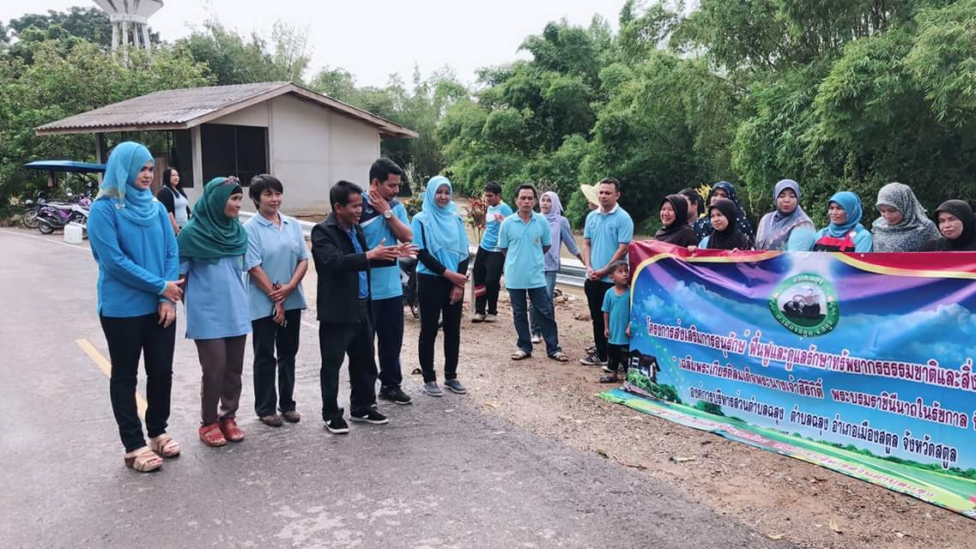

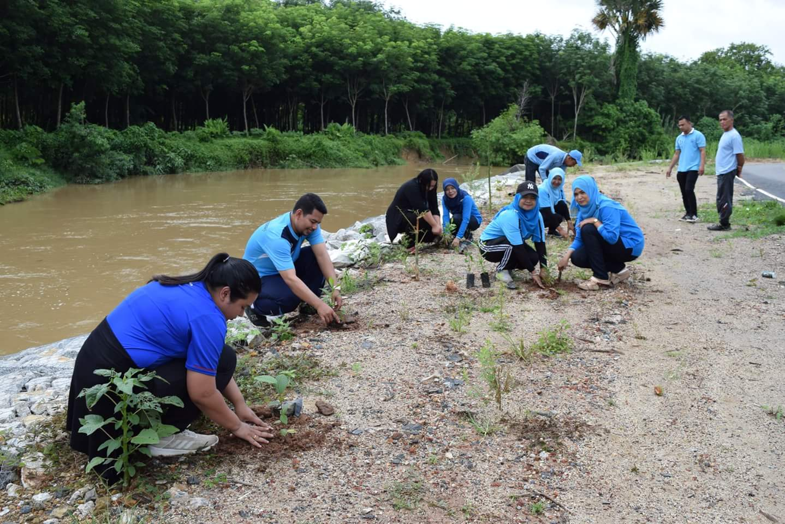
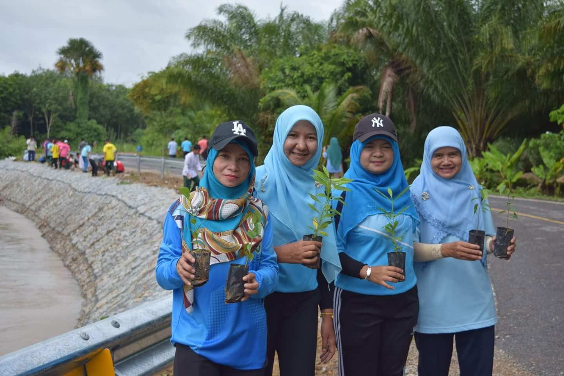

-24-
โครงการเพิ่มประสิทธิภาพองค์กรสตรีและแกนนำหมู่บ้าน ประจำปี 2561

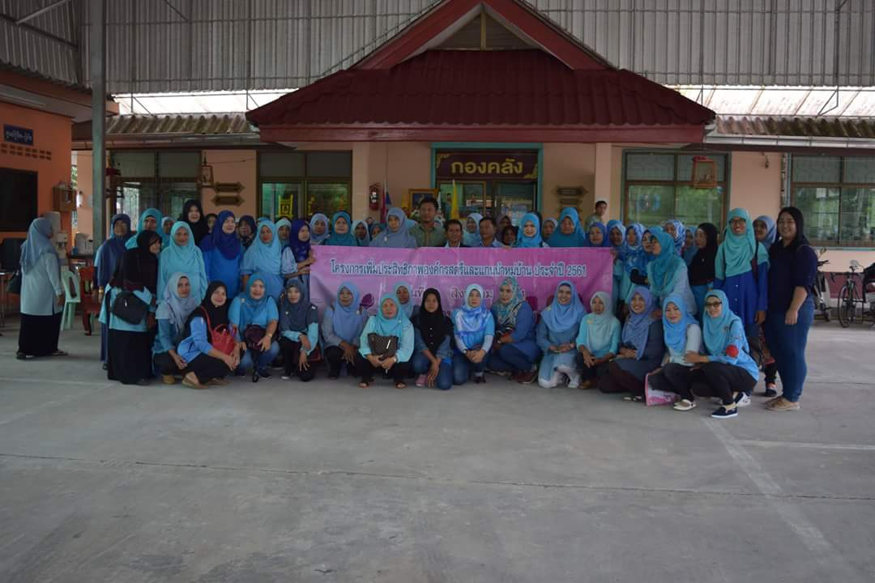

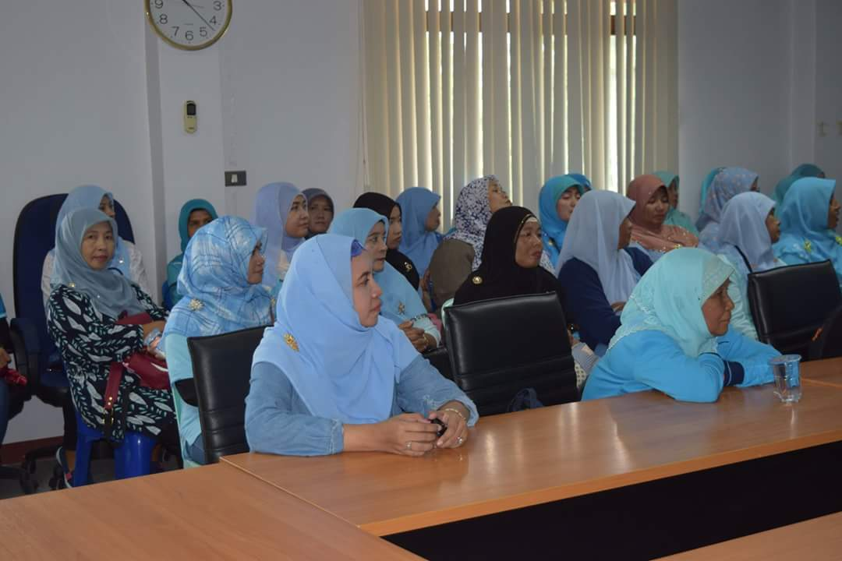
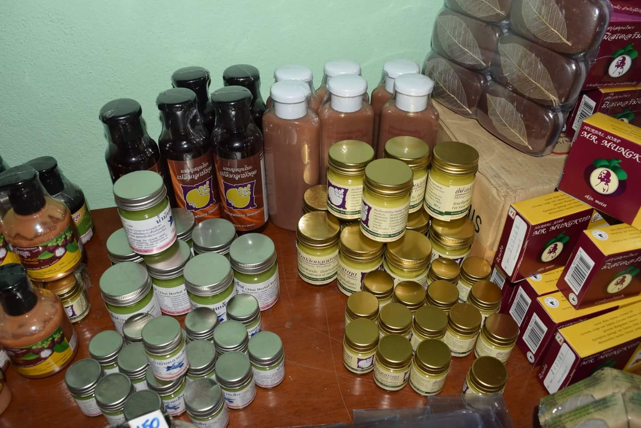

-25-

โครงการคืนความสุขให้ชุมชน ประจำปี 2561

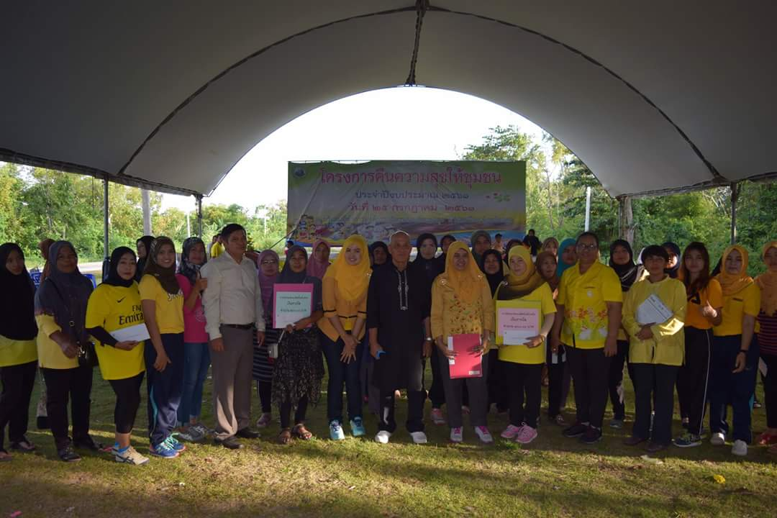

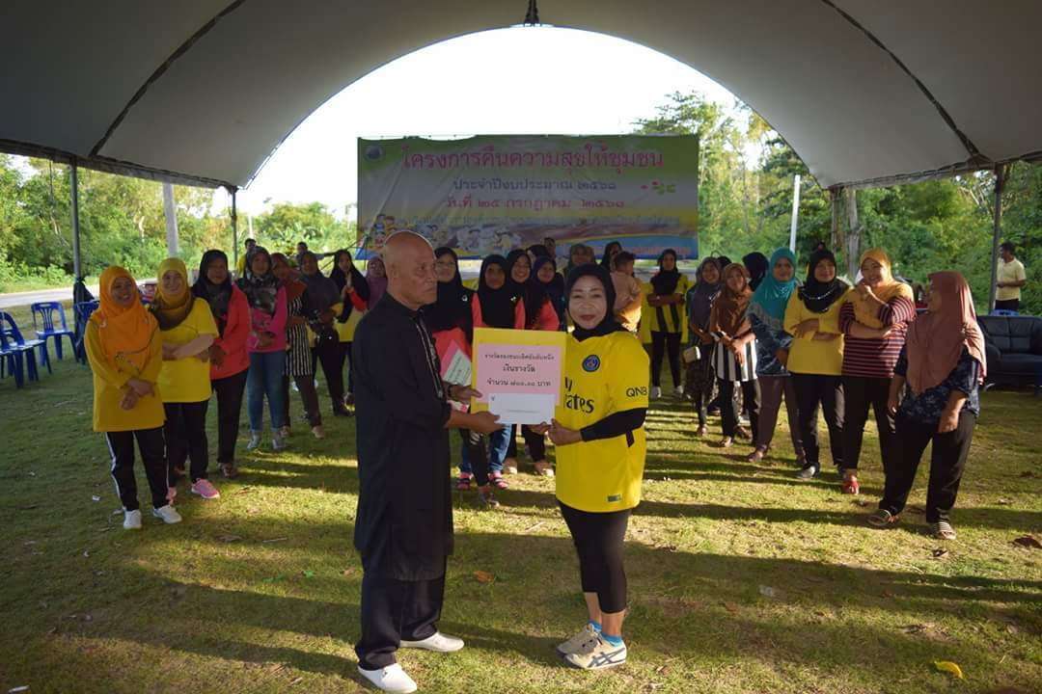

-26-

โครงการฝึกอบรมอาชีพแก่ผู้สูงอายุ ประจำปี 2561

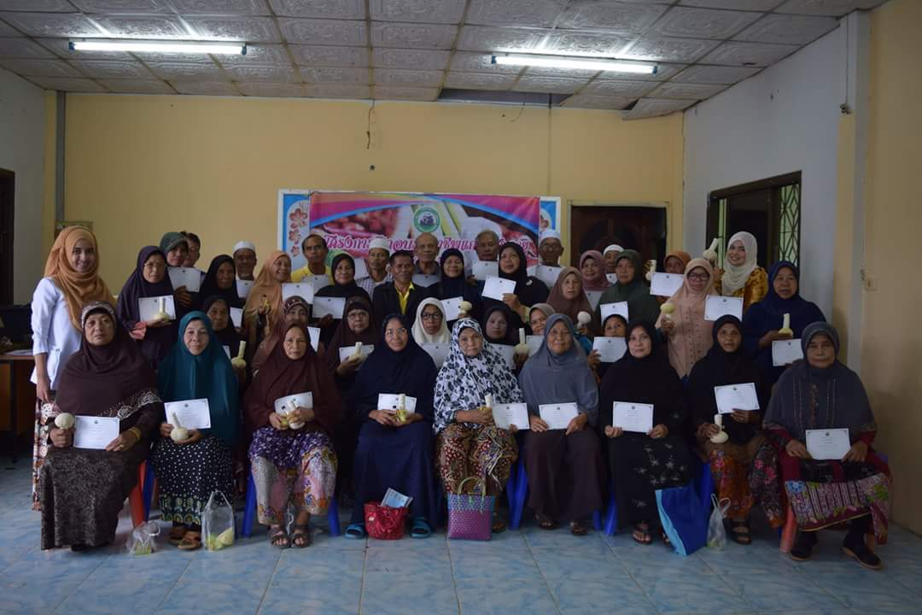

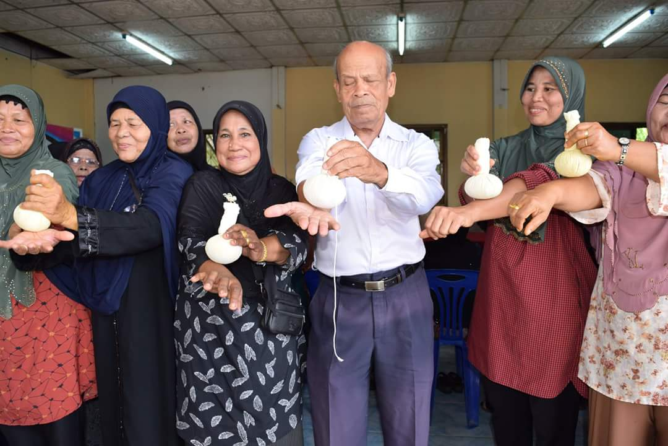

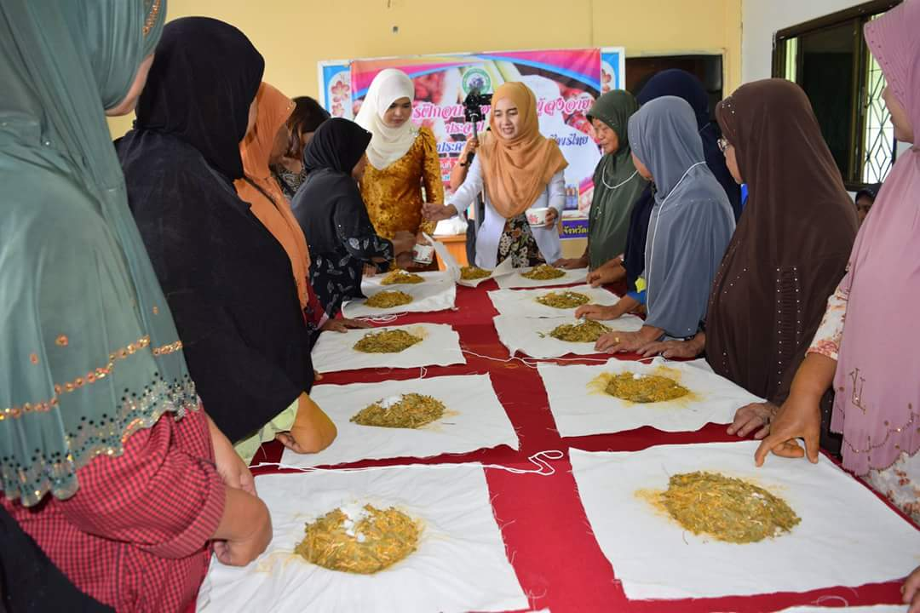

-27-
โครงการผู้สูงวัยสุขภาพดี ประจำปี 2561

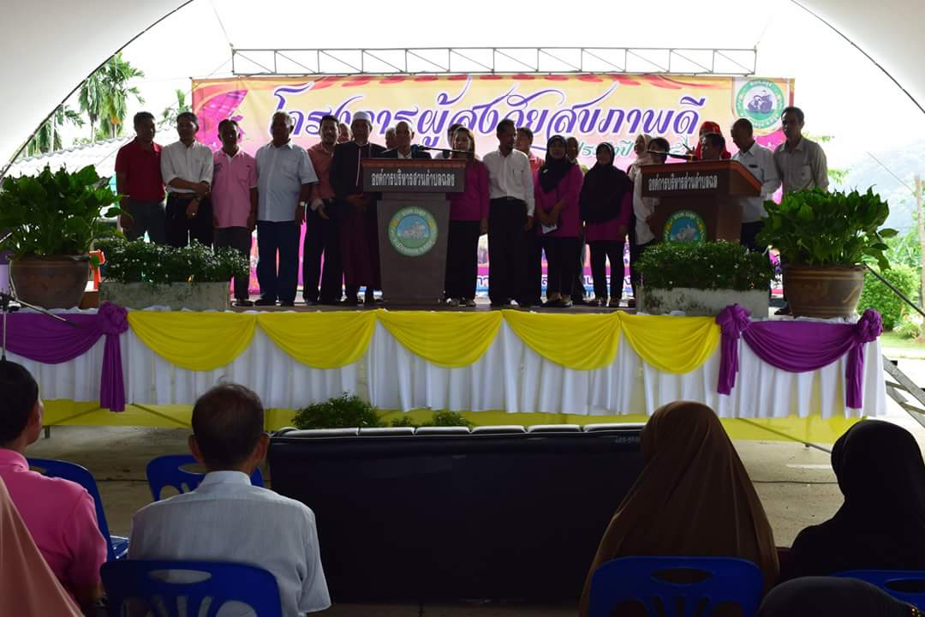

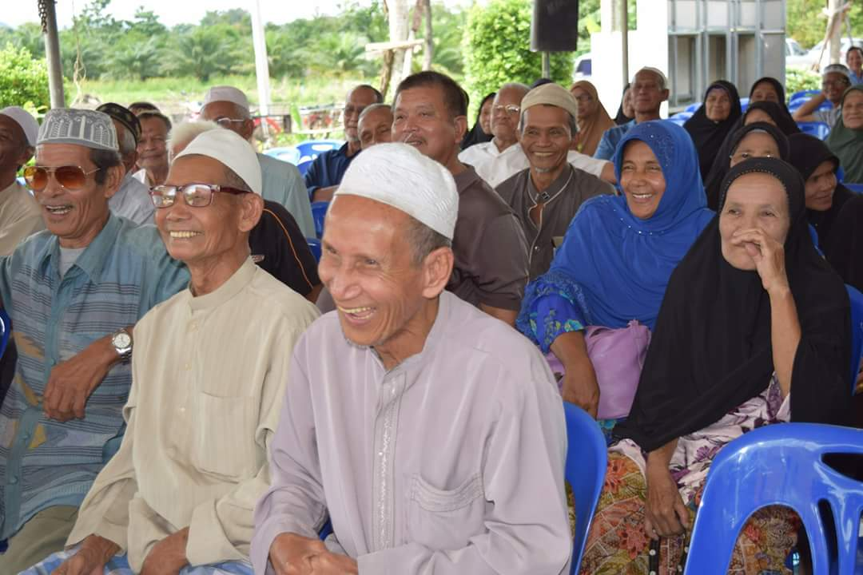
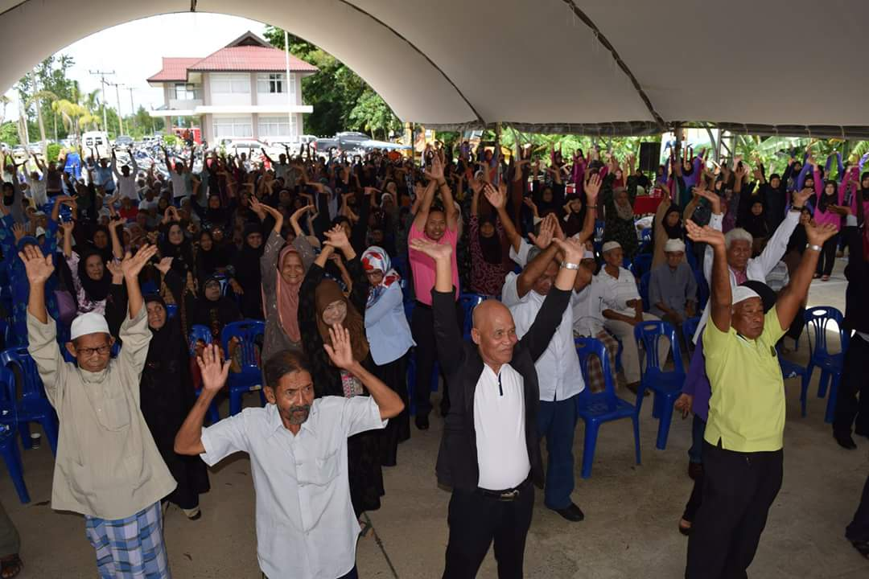

-28-

โครงการอบรมให้ความรู้เทคนิคเล่นฟุตบอลให้แก่เด็กและเยาวชน ประจำปี 2561

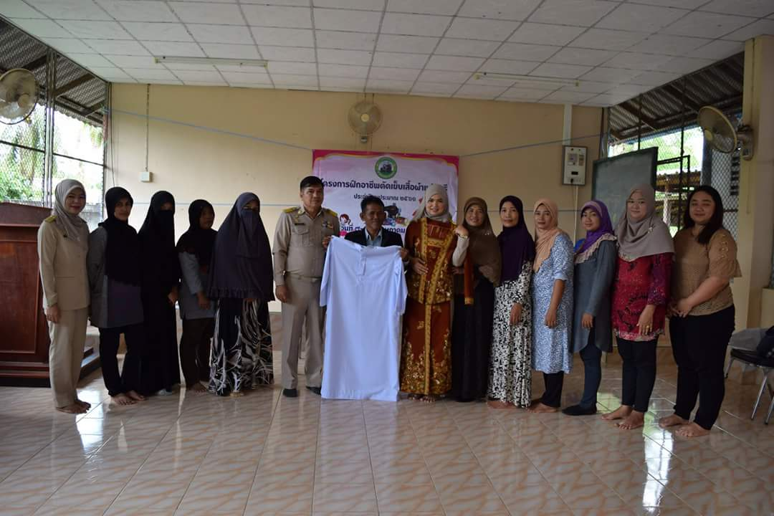

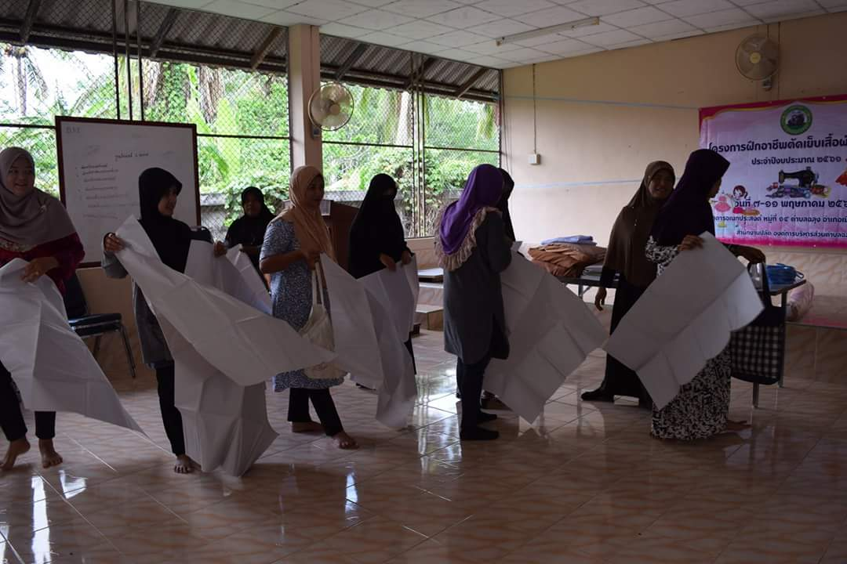
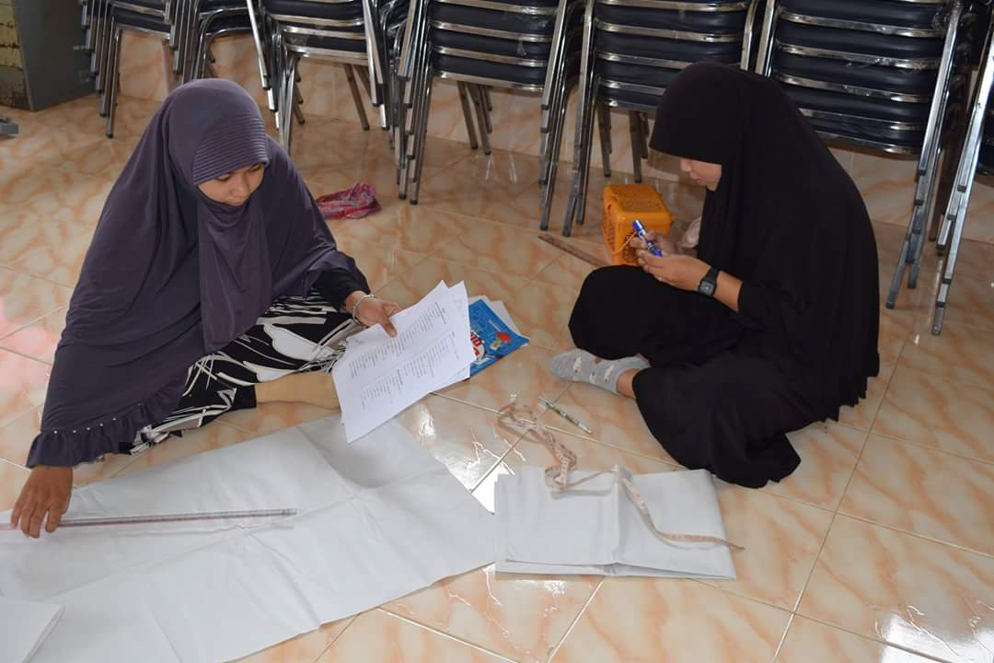

-29-

โครงการอบรมให้ความรู้เทคนิคเล่นฟุตบอลให้แก่เด็กและเยาวชน ประจำปี 2561

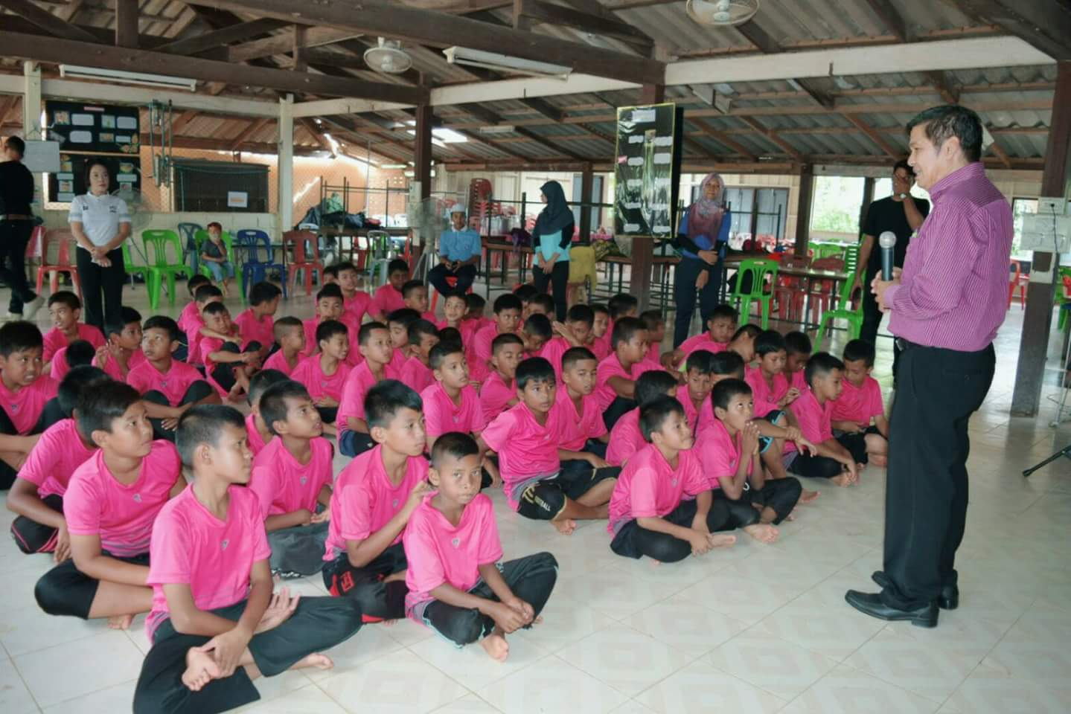

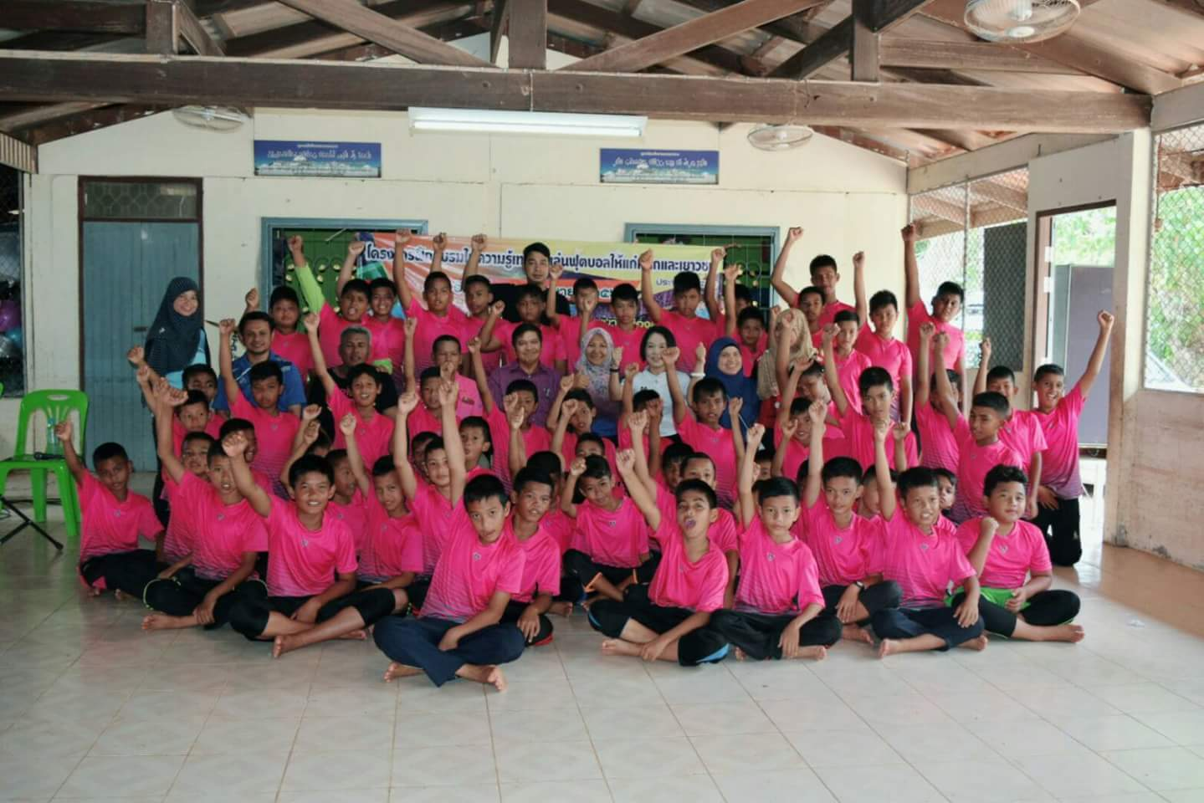
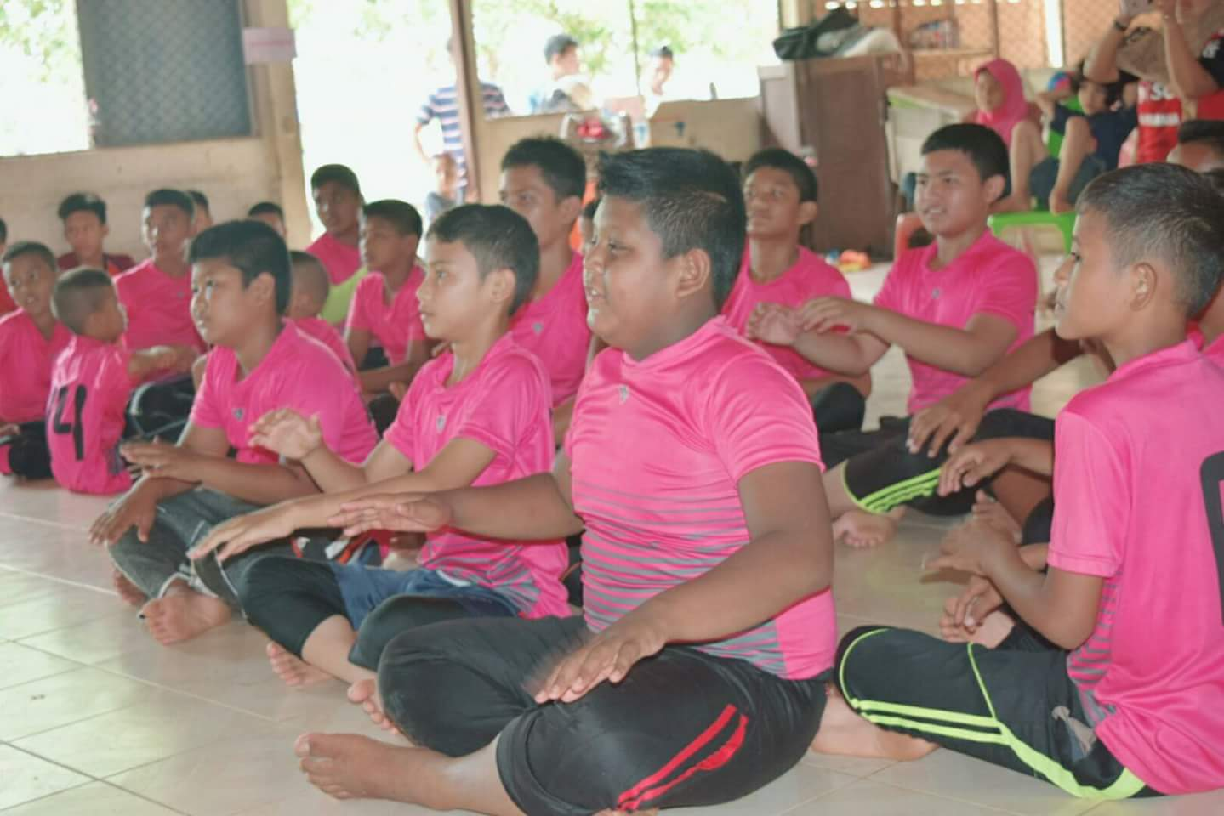

-30-
โครงการฝึกอบรมอาชีพแก่เด็กและเยาวชน ประจำปี 2561

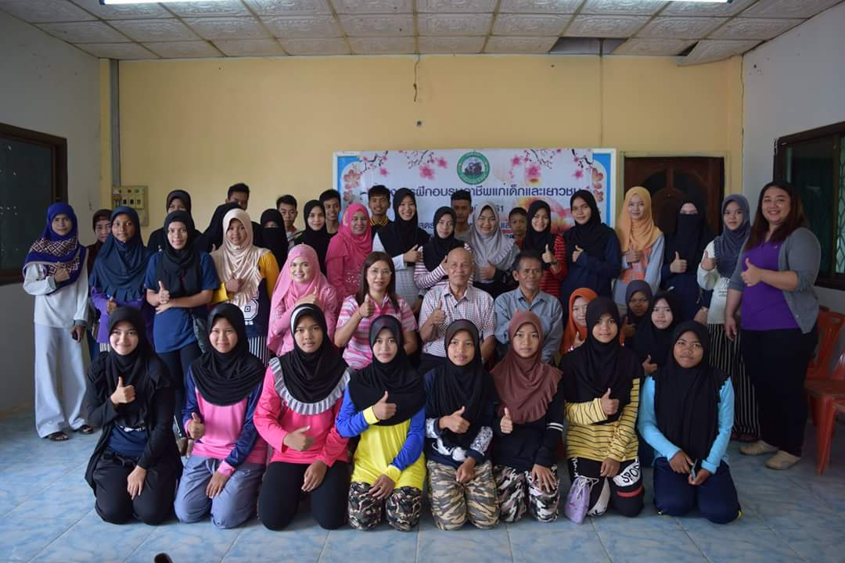

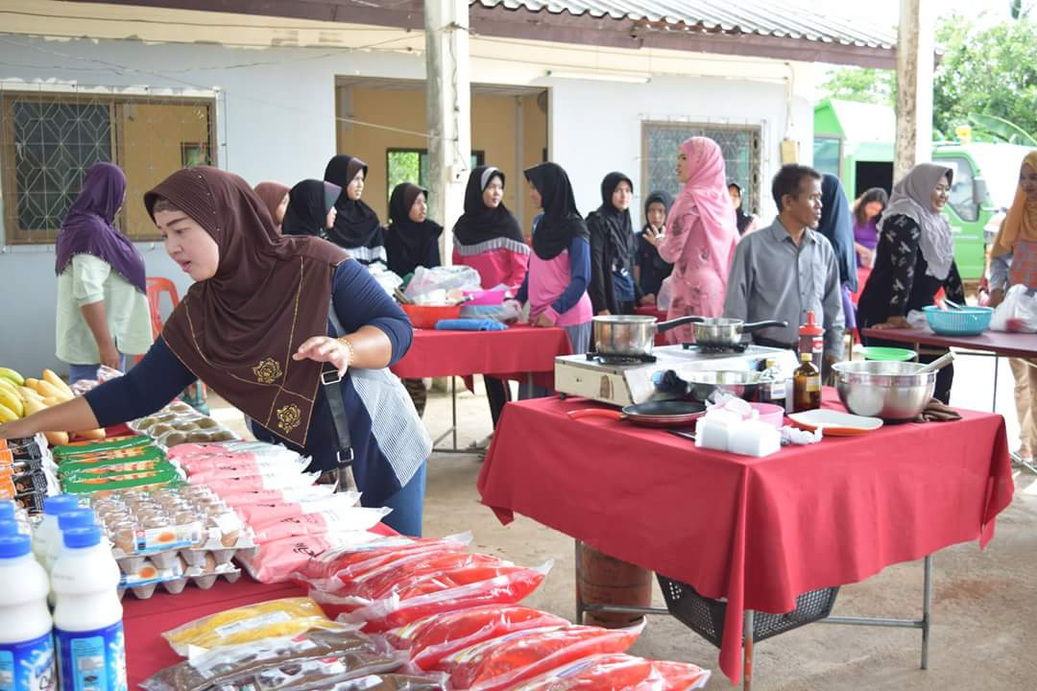
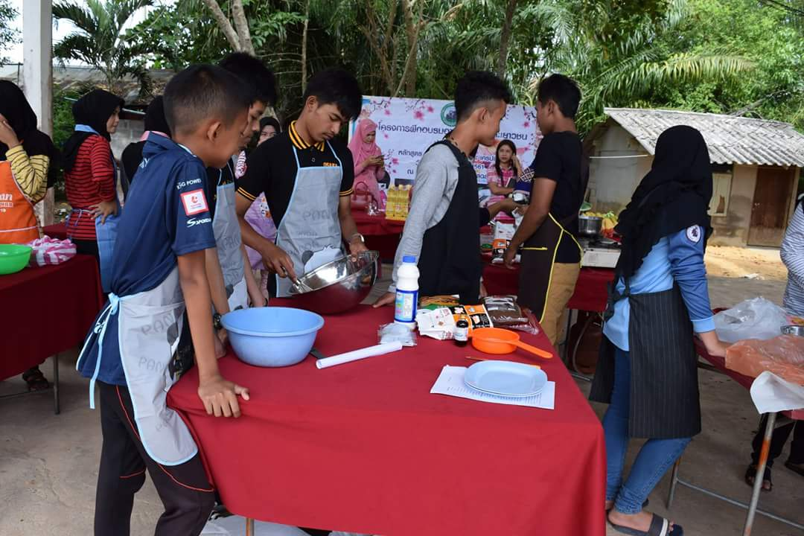

-31-

โครงการป้องกันและลดอุบัติเหตุ ประจำปี 2561

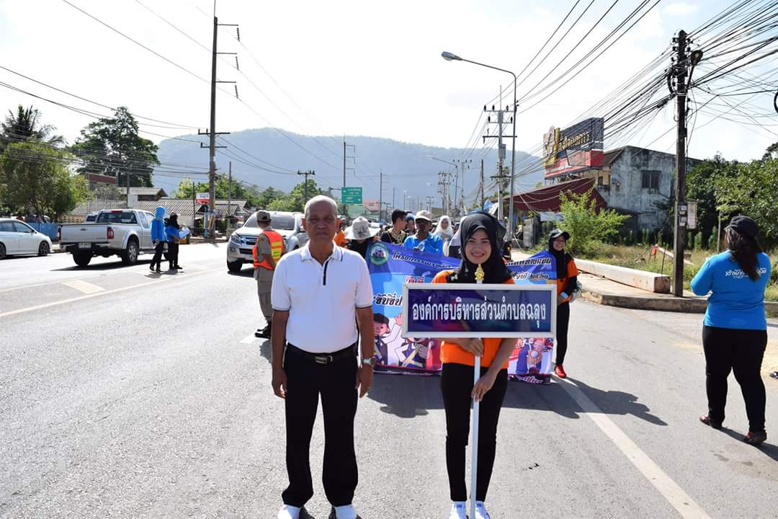

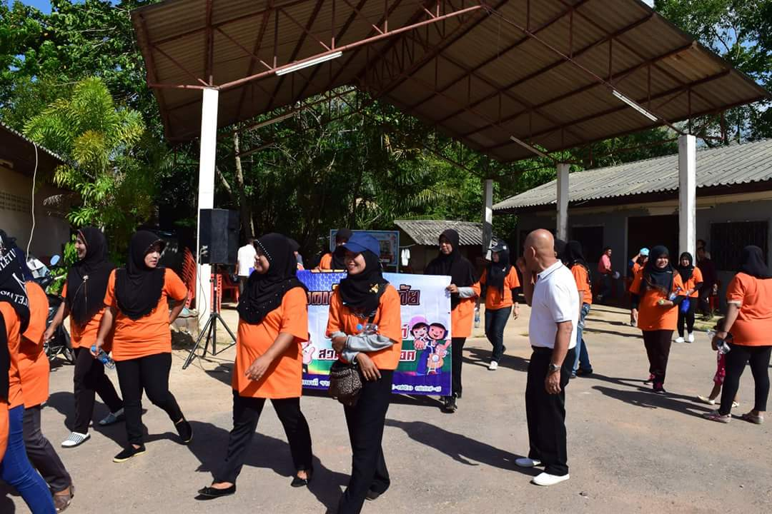
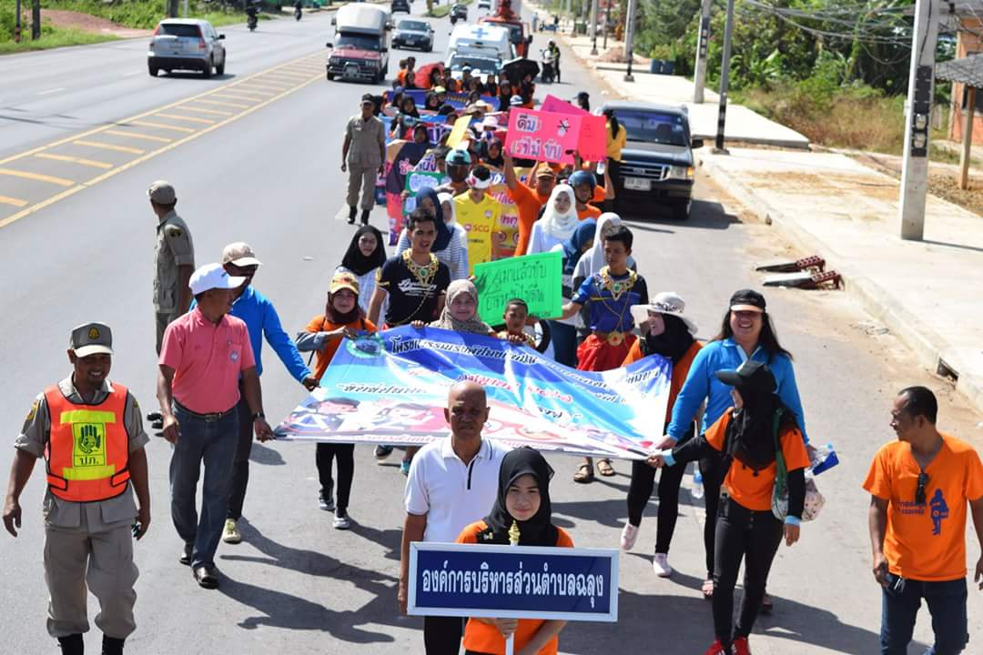

-32-

โครงการรณรงค์และป้องกันโรคเอดส์ ประจำปี 2561

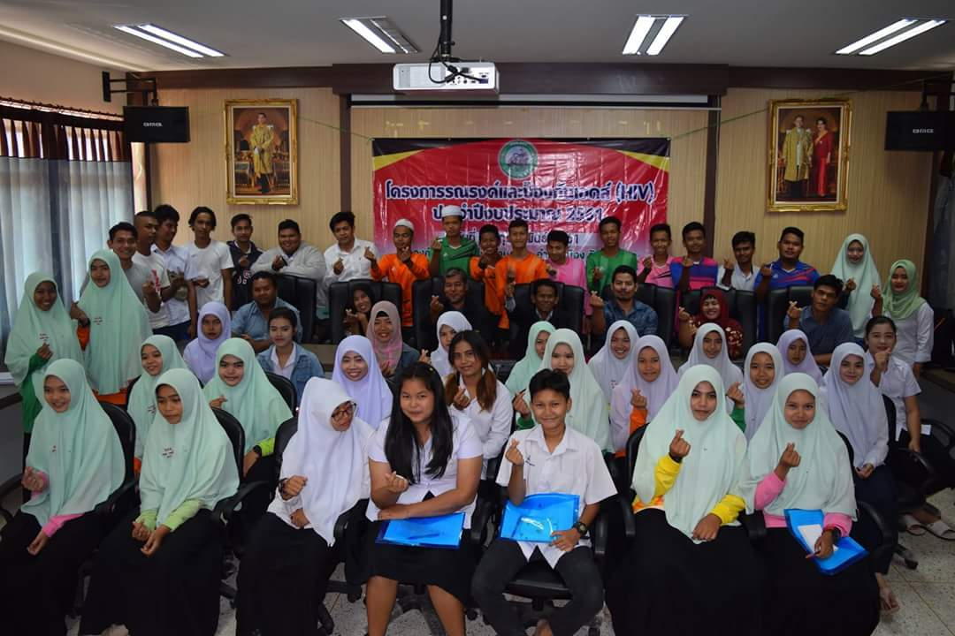

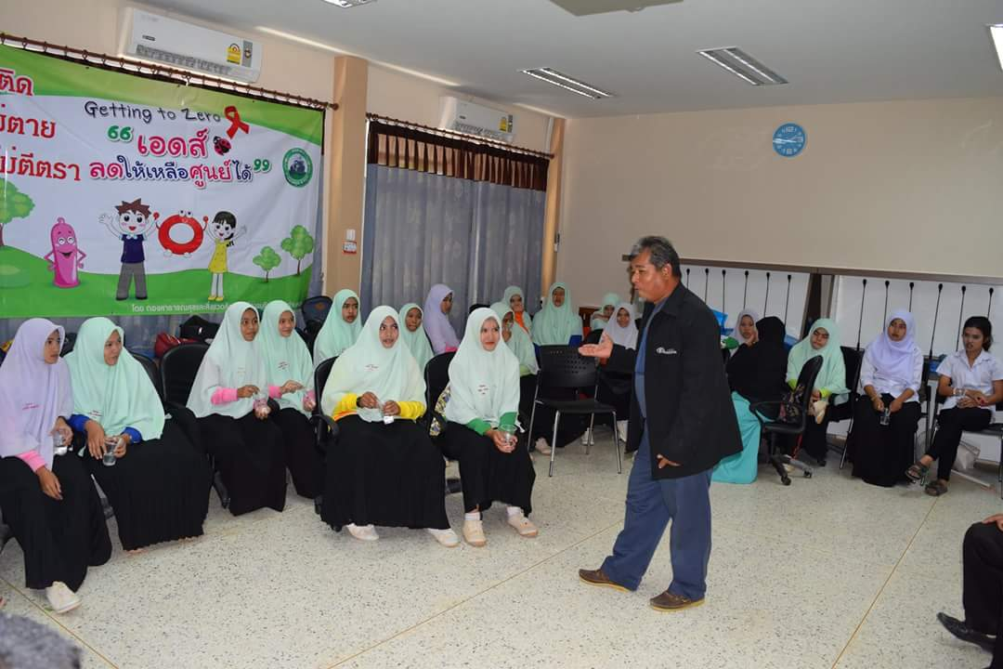

-33-

โครงการพัฒนาประสิทธิภาพการบริหารจัดการของหน่วยงานตามหลักธรรมาภิบาล ประจำปี 2561

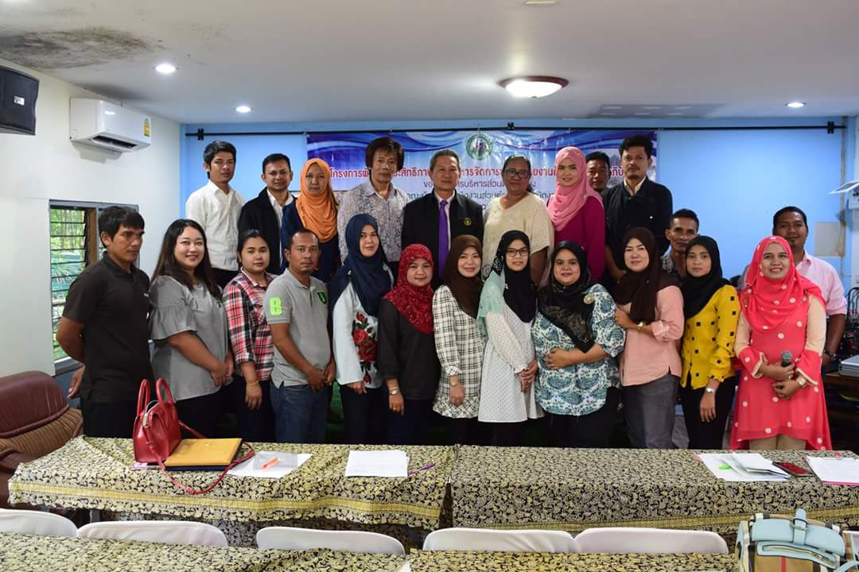

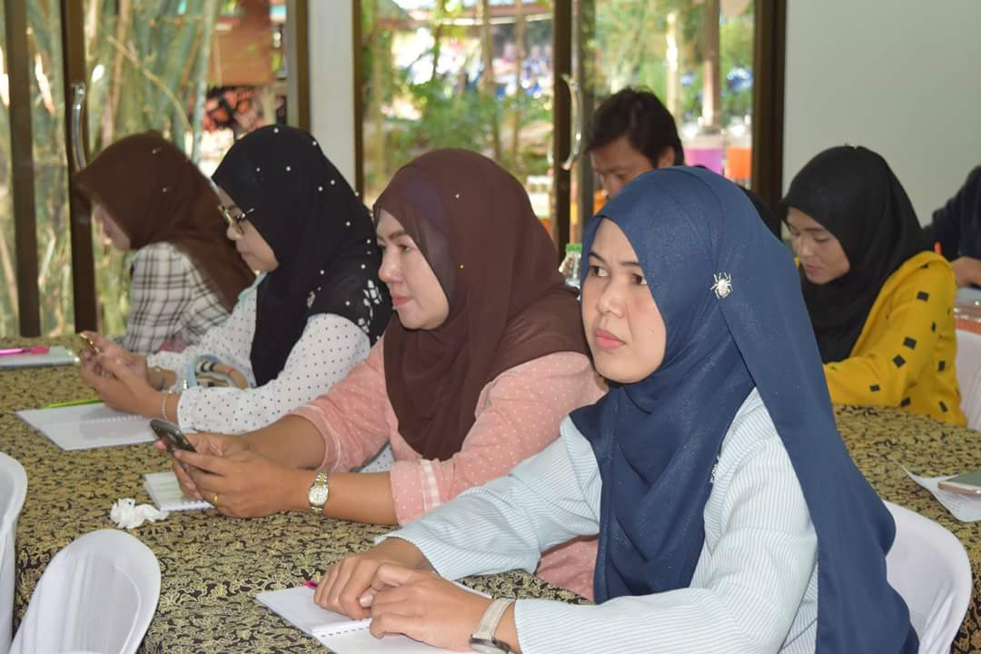
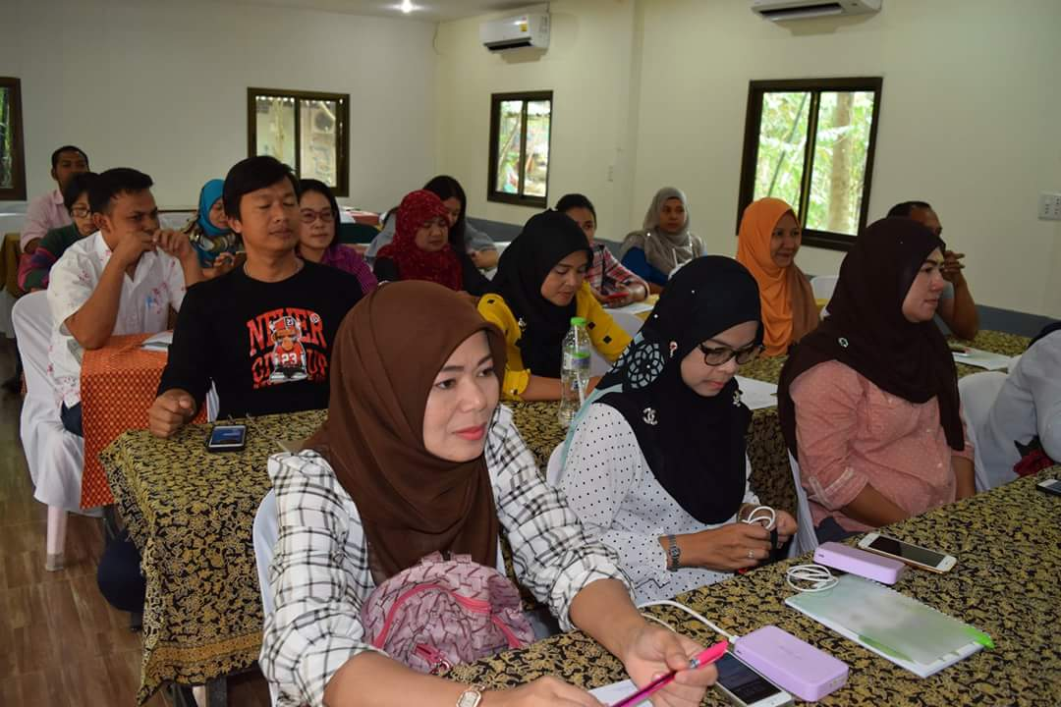

-34-

โครงการรดน้ำขอพรผู้สูงอายุ ประจำปี 2561

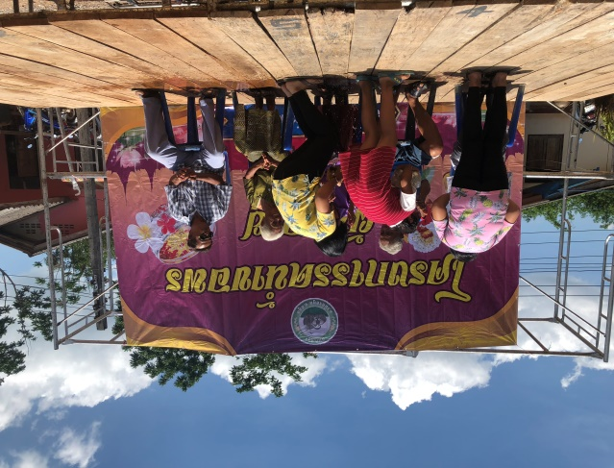

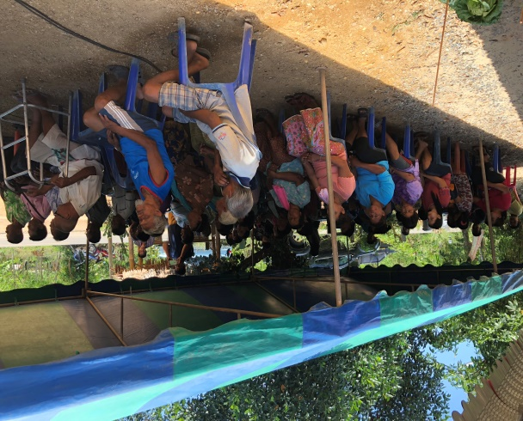
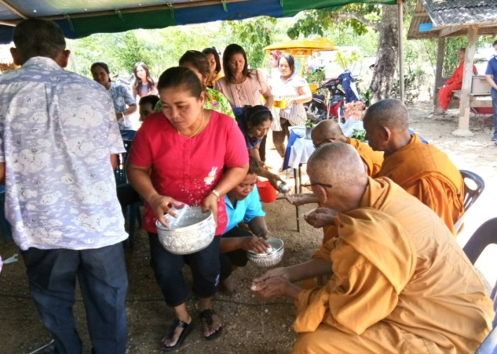

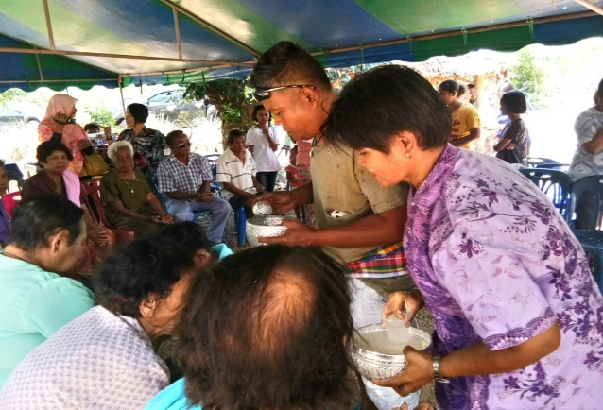

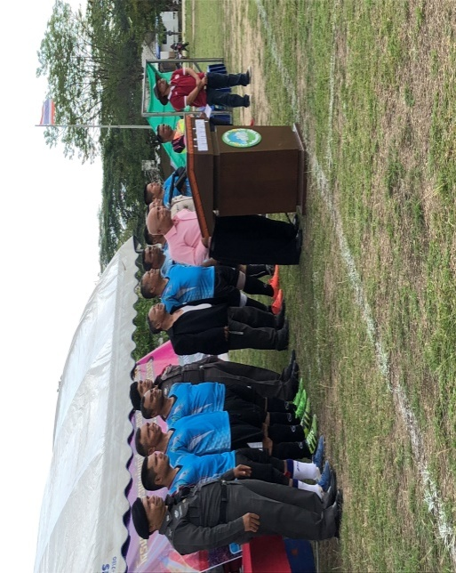
-35-
โครงการจัดการแข่งขันกีฬา อบต. ฉลุง ประจำปี 2561

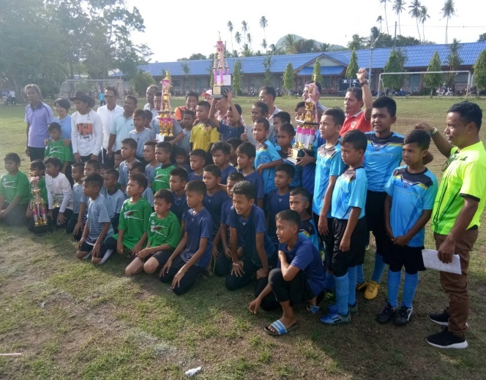
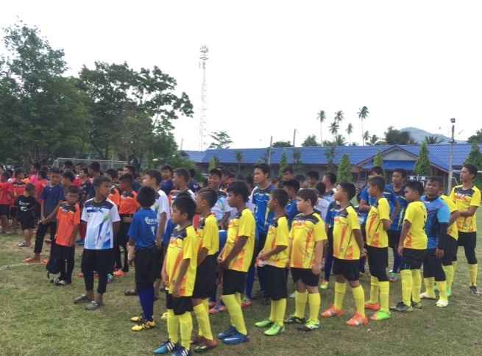

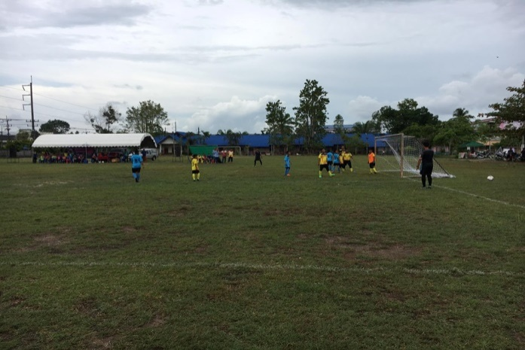

-36-

โครงการบิ๊กคลีนนิ่งเดย์ ประจำปี 2561

